МИНОБРНАУКИ РОССИИ
федеральное государственное бюджетное образовательное учреждение высшего образования
«Санкт-Петербургский государственный морской технический университет»
(СПбГМТУ)

Допущен к защите
Заведующий кафедрой
 |  |  |  | ( |  | Галушин С.Я. |  |  | )
(подпись) |  |  |  |  | (Ф.И.О.)
« |  | » |  |  |  |  | 20 | 26 | г.

Факультет |  | корабельной энергетики и автоматики
Кафедра | судовой автоматики и измерений
Направление подготовки (специальность) |  |  |  | 10.03.01 Информационная безопасность
 |  |  | (код, наименование)
Направленность ООП (профиль, специальность) |  |  |  |  |  | 10.03.01.04 Безопасность автоматизированных систем
 |  |  |  |  | (код, наименование)

ВЫПУСКНАЯ
КВАЛИФИКАЦИОННАЯ РАБОТА
БАКАЛАВРА

На тему: | Разработка серверной части защищённой микросервисной
 | веб-платформы для управления лабораторным комплексом
 | обучения информационной безопасности

ОБУЧАЮЩИЙСЯ |  | ( | Переятенцев А.О. | )
 | (подпись) |  | (Ф.И.О.)
РУКОВОДИТЕЛЬ |  | ( | Галушин С.Я. | )
 | (подпись) |  | (Ф.И.О.)
КОНСУЛЬТАНТ |  | ( | Пирогов А.А. | )
 | (подпись) |  | (Ф.И.О.)

2026 г.
РЕФЕРАТ
Выпускная квалификационная работа посвящена разработке серверной части защищённой микросервисной веб-платформы для управления лабораторным комплексом обучения информационной безопасности. Работа ориентирована на создание надёжного серверного контура, поддерживающего управление курсами, лабораторными работами, правами доступа и жизненным циклом изолированных вычислительных окружений обучающихся.
Ключевые слова: микросервисная архитектура, информационная безопасность, лабораторный комплекс, серверная часть, программный интерфейс, RBAC, ABAC, изолированные окружения, контейнеризация, автоматизация развёртывания.
СОДЕРЖАНИЕ

ПЕРЕЧЕНЬ СОКРАЩЕНИЙ
- ABAC — Attribute-Based Access Control (управление доступом на основе атрибутов)
- API — Application Programming Interface (программный интерфейс приложения)
- CI/CD — Continuous Integration / Continuous Delivery (непрерывная интеграция и поставка)
- IAM — Identity and Access Management (управление идентификацией и доступом)
- IDS/IPS — Intrusion Detection / Prevention System (система обнаружения и предотвращения вторжений)
- JWT — JSON Web Token
- OIDC — OpenID Connect
- PDP — Policy Decision Point (точка принятия решения о доступе)
- PEP — Policy Enforcement Point (точка исполнения политики доступа)
- PIP — Policy Information Point (точка предоставления информации для политики)
- RBAC — Role-Based Access Control (управление доступом на основе ролей)
- REST — Representational State Transfer
- TCB — Trusted Computing Base (доверенная вычислительная база)
- TCO — Total Cost of Ownership (совокупная стоимость владения)
- TLS — Transport Layer Security (протокол защиты транспортного уровня)
- XSS — Cross-Site Scripting (межсайтовый скриптинг)
- БДУ — банк данных угроз безопасности информации (ФСТЭК России)
- ВМ — виртуальная машина
- ИБ — информационная безопасность
- ЛК — лабораторный комплекс
- ЛР — лабораторная работа
- НФТ — нефункциональное требование
- ПАК — программно-аппаратный комплекс
- ПО — программное обеспечение
- СУБД — система управления базами данных
- ФСТЭК — Федеральная служба по техническому и экспортному контролю
- ФТ — функциональное требование

ВВЕДЕНИЕ
Рост числа киберугроз и усложнение цифровых систем повышают требования к подготовке специалистов по информационной безопасности, для которой недостаточно теоретического материала — необходима регулярная практика в изолированной среде, приближенной к реальным условиям эксплуатации защищённых информационных систем. Традиционная организация таких занятий связана с высокой стоимостью оборудования, сложностью сопровождения учебных стендов и ограниченной масштабируемостью, что особенно критично при выделении каждому обучающемуся индивидуального изолированного окружения.
Актуальность работы определяется потребностью образовательных организаций в защищённой серверной части веб-платформы, которая централизованно управляет курсами, лабораторными работами и доступом пользователей и обеспечивает автоматическое создание изолированных вычислительных окружений.
Целью работы является разработка серверной части защищённой микросервисной веб-платформы для управления лабораторным комплексом обучения информационной безопасности.
Для достижения поставленной цели требуется решить следующие задачи:
- проанализировать особенности организации практического обучения информационной безопасности и ограничения традиционных подходов к проведению лабораторных работ;
- исследовать архитектурные и защитные подходы к построению серверной части образовательной платформы, а также теоретические модели разграничения доступа;
- сформулировать требования к серверной части платформы на основе нормативной базы и модели угроз;
- спроектировать архитектуру серверной части и программный интерфейс взаимодействия с клиентской частью и инфраструктурным контуром;
- разработать механизмы разграничения доступа, сочетающие ролевую и атрибутную модели (RBAC и ABAC);
- автоматизировать процесс управления курсами, лабораторными работами и изолированными средами.

1. АНАЛИЗ И ТЕОРЕТИЧЕСКИЕ ОСНОВЫ ПОСТРОЕНИЯ ЗАЩИЩЁННОЙ СЕРВЕРНОЙ ЧАСТИ

1.1. Роль лабораторного комплекса в подготовке специалистов по информационной безопасности
Практическая подготовка специалистов в области информационной безопасности (ИБ) представляет собой многогранный процесс, выходящий за рамки традиционного теоретического обучения. В современных условиях стремительного роста киберугроз, усложнения архитектур информационных систем и появления новых векторов атак теоретических знаний недостаточно для формирования устойчивых профессиональных компетенций. Обучающийся должен не просто знать принципы работы протоколов или механизмов защиты, но и обладать практическими навыками их конфигурирования, аудита и оперативного реагирования на инциденты.
Лабораторный комплекс в контексте обучения ИБ выполняет роль «полигона» — контролируемой среды, максимально приближенной к условиям реальной эксплуатации ИТ-инфраструктуры. В такой среде студенты могут исследовать поведение уязвимых компонентов, моделировать действия злоумышленников (тестирование на проникновение), настраивать средства контроля доступа (межсетевые экраны, системы обнаружения и предотвращения вторжений — IDS/IPS), анализировать события безопасности в журналах регистрации и проверять последствия собственных действий без риска нанесения ущерба реальным производственным системам.
Для эффективного функционирования такого комплекса критически важны следующие свойства:
- Воспроизводимость: способность системы гарантировать идентичное начальное состояние лабораторной среды для каждого нового запуска. Это исключает влияние действий предыдущих пользователей на текущий учебный процесс.
- Конструктивная изоляция: обеспечение жёстких границ между вычислительными окружениями разных обучающихся. В учебном процессе могут использоваться потенциально опасные инструменты или вредоносное ПО, активность которых должна быть строго ограничена рамками изолированной среды («песочницы») — выделенного окружения, в котором запуск непроверенного кода не оказывает влияния на другие компоненты системы.
- Управляемость: возможность централизованного контроля за жизненным циклом ресурсов, автоматического распределения прав и мониторинга прогресса выполнения заданий.
Подобные задачи решаются в ряде учебных киберполигонов. Так, платформа KYPO Cyber Range предоставляет изолированные виртуальные сети для отработки сценариев атак и защиты [12], а инструментарий CyRIS автоматизирует создание учебных окружений по их описанию [13]; эффективность практико-ориентированного обучения ИБ подтверждается и распространённым форматом соревнований Capture the Flag [14]. Однако большинство таких решений ориентированы на облачное использование и не предполагают автономного развёртывания внутри образовательной организации с сохранением контроля над данными, что и определяет потребность в собственной платформе.

1.2. Ограничения традиционных подходов к организации лабораторных работ
Исторически сложилось несколько подходов к организации практических занятий, каждый из которых обладает существенными недостатками в контексте масштабируемости и безопасности.
- Использование физических стендов. Подход предполагает наличие выделенного серверного и сетевого оборудования (коммутаторы, маршрутизаторы, специализированные программно-аппаратные комплексы, ПАК), к которому студенты получают физический или удалённый доступ. Основные недостатки:
  - высокая совокупная стоимость владения (Total Cost of Ownership, TCO) и амортизации оборудования;
  - сложность восстановления исходного состояния (откат конфигураций на реальном оборудовании занимает много времени);
  - ограниченная пропускная способность (количество стендов жёстко привязано к количеству физических устройств).
- Локальная виртуализация. Студенты запускают виртуальные машины (VMware, VirtualBox) локально — на аудиторных или личных рабочих станциях. Основные недостатки:
  - неоднородность аппаратных ресурсов обучающихся (у части пользователей виртуальная машина может не запуститься из-за нехватки оперативной памяти);
  - отсутствие централизованного контроля и аудита со стороны преподавателя;
  - сетевые конфликты при попытке объединить локальные машины в общую учебную сеть.
- Ручное развёртывание администратором. Преподаватель или лаборант вручную подготавливает среды перед занятием. Основные недостатки:
  - низкая повторяемость (человеческий фактор ведёт к ошибкам в конфигурации);
  - невозможность оперативного масштабирования при росте учебных групп.
Сравнение данных подходов приведено в таблице 1.1.
Таблица 1.1 — Сравнительный анализ подходов к организации лабораторного практикума
Критерий | Физические стенды | Локальные ВМ | Ручное развёртывание | Веб-платформа (проектируемое решение)
Масштабируемость | Низкая | Средняя | Низкая | Высокая (оркестрация Kubernetes)
Изоляция сред | Физическая | Локальная | Зависит от администратора | Программная (пространства имён и сетевые политики Kubernetes)
Воспроизводимость среды | Низкая (ручной откат) | Средняя | Низкая (человеческий фактор) | Высокая (декларативное описание, пересоздание из образа)
Эффективность использования ресурсов | Низкая (оборудование простаивает) | Зависит от станции студента | Низкая | Высокая (плотное размещение контейнеров в кластере)
Трудозатраты на сопровождение | Высокие | Низкие (у студента) | Критически высокие | Автоматизировано
Аудит действий | Затруднён | Отсутствует | Частичный | Полный (централизованно)
Ключевое преимущество проектируемого решения над традиционными подходами обеспечивается оркестрацией контейнеров средствами Kubernetes: программная изоляция учебных окружений в отдельных пространствах имён, декларативная воспроизводимость сред и горизонтальное масштабирование позволяют организовать качественный и безопасный образовательный процесс в современных масштабах без привязки к конкретному физическому оборудованию.

1.3. Обзор архитектурных подходов к построению серверной части
При построении серверной части веб-приложения принято выделять три типовых архитектурных подхода, различающихся способом декомпозиции системы и степенью изоляции компонентов.
- Монолитная архитектура — приложение разворачивается как единый процесс с общей базой данных. Обеспечивает простоту разработки и единую транзакционную модель, однако затрудняет изоляцию: ошибка или компрометация одного модуля затрагивает всю систему.
- Модульный монолит — единое развёртывание с чётким разделением на внутренние модули с явными интерфейсами. Упрощает тестирование и сопровождение по сравнению с классическим монолитом, но масштабирование и обновление по-прежнему выполняются для приложения целиком.
- Микросервисная архитектура — система разбивается на независимо развёртываемые сервисы, каждый из которых отвечает за свою функцию и взаимодействует с остальными через сетевые контракты [11]. Обеспечивает изоляцию и независимое масштабирование ценой усложнения эксплуатации и накладных расходов на межсервисное взаимодействие.
Перечисленные подходы различаются прежде всего возможностью локализовать компрометацию отдельного компонента, что является определяющим фактором для защищённой образовательной платформы. Обоснованный выбор между ними на основе сформулированных требований выполняется во второй главе.

1.4. Кибериммунный подход
Кибериммунный подход — это методология построения информационных систем, при которой подавляющее большинство возможных видов атак не способно нарушить выполнение критически важных функций. В отличие от «наложенной» защиты, добавляемой к уже готовой системе, кибериммунность закладывается на этапе проектирования архитектуры, то есть является конструктивной. Подход опирается на три ключевых принципа:
- разделение системы на изолированные домены безопасности с явно описанными правилами взаимодействия;
- минимизация доверенной вычислительной базы (Trusted Computing Base, TCB) — совокупности компонентов, которым система вынуждена безоговорочно доверять и компрометация которых нарушает её безопасность;
- контроль всех межкомпонентных взаимодействий по принципу «запрещено всё, что не разрешено явно» (default-deny).
Применительно к серверной части образовательной платформы это означает, что компрометация отдельного сервиса (например, модуля управления учебными материалами) не должна приводить к получению контроля над инфраструктурой или к доступу к данным других пользователей. Такому свойству способствует микросервисная архитектура, в которой каждый сервис выполняет узкоспециализированную функцию, обладает собственной средой исполнения и минимальным набором полномочий, а операции, критичные для инфраструктуры, вынесены в отдельный доверенный контур, что согласуется с рекомендациями NIST по безопасности микросервисных систем [16]. Способы применения этих принципов при проектировании платформы рассматриваются в главе 3.

1.5. Модели разграничения доступа: от RBAC к ABAC
Разграничение доступа является центральным механизмом защиты серверной части. Традиционно для этого применяется ролевая модель RBAC (Role-Based Access Control) [9], в которой права выдаются не пользователю напрямую, а через назначенные ему роли. Однако в образовательной среде использование только ролей приводит к проблеме «взрыва ролей» (Role Explosion): для каждого сочетания дисциплины, группы и уровня доступа приходится заводить отдельную роль, что быстро делает систему ролей неуправляемой.
Атрибутная модель ABAC (Attribute-Based Access Control) [10] принимает решение о доступе на основании атрибутов субъекта, объекта и окружения, что обеспечивает высокую гибкость, но усложняет управление политиками. На практике эффективным оказывается сочетание обеих моделей: грубая классификация прав задаётся ролями, а точечные ограничения на конкретные ресурсы — атрибутами. Сравнение моделей приведено в таблице 1.2.
Таблица 1.2 — Сравнительный анализ моделей разграничения доступа в образовательной среде
Критерий | RBAC (ролевая) | ABAC (атрибутная) | Гибридная
Гибкость | Низкая (статичные права) | Максимальная | Оптимальная
Управление | Простое для малых систем | Сложное (логика политик) | Сбалансированное
Масштабируемость | Низкая (Role Explosion) | Высокая | Высокая
Гибридная модель сочетает простоту администрирования ролей с гибкостью атрибутных правил и потому принята за основу разрабатываемого механизма разграничения доступа; её проектирование рассматривается в главе 3, а программная реализация — в главе 4.

1.6. Точки принятия и исполнения решений о доступе
Независимо от выбранной модели, разграничение доступа в системах контроля доступа принято разделять на две логические точки:
- точка исполнения политики (Policy Enforcement Point, PEP) — компонент, который перехватывает каждый запрос пользователя и не пропускает его дальше до получения решения; в серверной части эту роль обычно выполняет промежуточный слой (middleware) веб-фреймворка;
- точка принятия решения (Policy Decision Point, PDP) — компонент, который на основании ролей и атрибутов субъекта, объекта и окружения формирует вердикт «разрешить» либо «запретить».
Разделение PEP и PDP позволяет изменять политики безопасности, не затрагивая прикладную логику конечных точек API, и обеспечивает единообразную проверку прав для всех модулей системы [18]. Источником атрибутов для PDP служит точка предоставления информации (Policy Information Point, PIP). Такая организация контроля доступа соответствует принципу конструктивной безопасности и реализует серверную проверку каждого обращения к защищённому ресурсу. Конкретная схема прохождения запроса через PEP и PDP в проектируемой платформе приводится в главе 3, а её программная реализация — в главе 4.
Проведённый анализ показал, что существующие методы организации лабораторных работ (физические стенды, локальная виртуализация, ручное развёртывание) не соответствуют современным требованиям к масштабируемости, воспроизводимости и защищённости образовательного процесса, что обосновывает разработку серверной части веб-платформы с оркестрацией изолированных сред. Рассмотрены теоретические основы построения такой серверной части: типовые архитектурные подходы, кибериммунный подход как способ конструктивной защиты, модели разграничения доступа (RBAC, ABAC и их сочетание) и схема разделения логики контроля доступа на точки PEP и PDP. Полученные теоретические результаты образуют основу для формулирования требований к серверной части и обоснования архитектурных решений во второй главе.

2. НОРМАТИВНАЯ БАЗА И ТРЕБОВАНИЯ К СЕРВЕРНОЙ ЧАСТИ ПЛАТФОРМЫ

2.1. Заинтересованные стороны и сценарии использования
Для корректной постановки требований проведён анализ ролей пользователей и их целей. Выделены четыре основные роли:
- Студент — получает назначенные его группе материалы и лабораторные среды, выполняет задания в отведённое время;
- Преподаватель — формирует структуру дисциплины и банк вопросов, назначает задания группам, отслеживает успеваемость;
- Модератор — сопровождает учебный процесс в рамках закреплённых групп: проверяет работы и модерирует материалы, но не управляет системными настройками платформы;
- Администратор — управляет учётными записями, глобальными правами и состоянием инфраструктуры.
Интересы ролей частично конфликтуют: удобство (быстрый запуск среды, минимум ограничений) противопоставлено контролю (строгая изоляция, проверяемость действий, минимум привилегий). Задача проектирования состоит в том, чтобы разрешить этот конфликт архитектурно, а не организационными мерами.
Типовые сценарии использования по ролям:
Студент: - доступ только к материалам, официально назначенным его группе; - запуск лабораторной среды «в один клик»; - получение обратной связи о состоянии ресурсов и результатах тестов.
Преподаватель: - формирование структуры курса и управление банком вопросов; - мониторинг активности студентов и автоматизированное формирование отчётности по успеваемости; - управление параметрами сложности лабораторных работ.
Администратор: - создание учётных записей и распределение глобальных прав; - мониторинг состояния системы и внешних зависимостей (поставщик аутентификации, база данных, кластер Kubernetes).
Связь основных сущностей платформы и ролей представлена на рисунке 2.1.
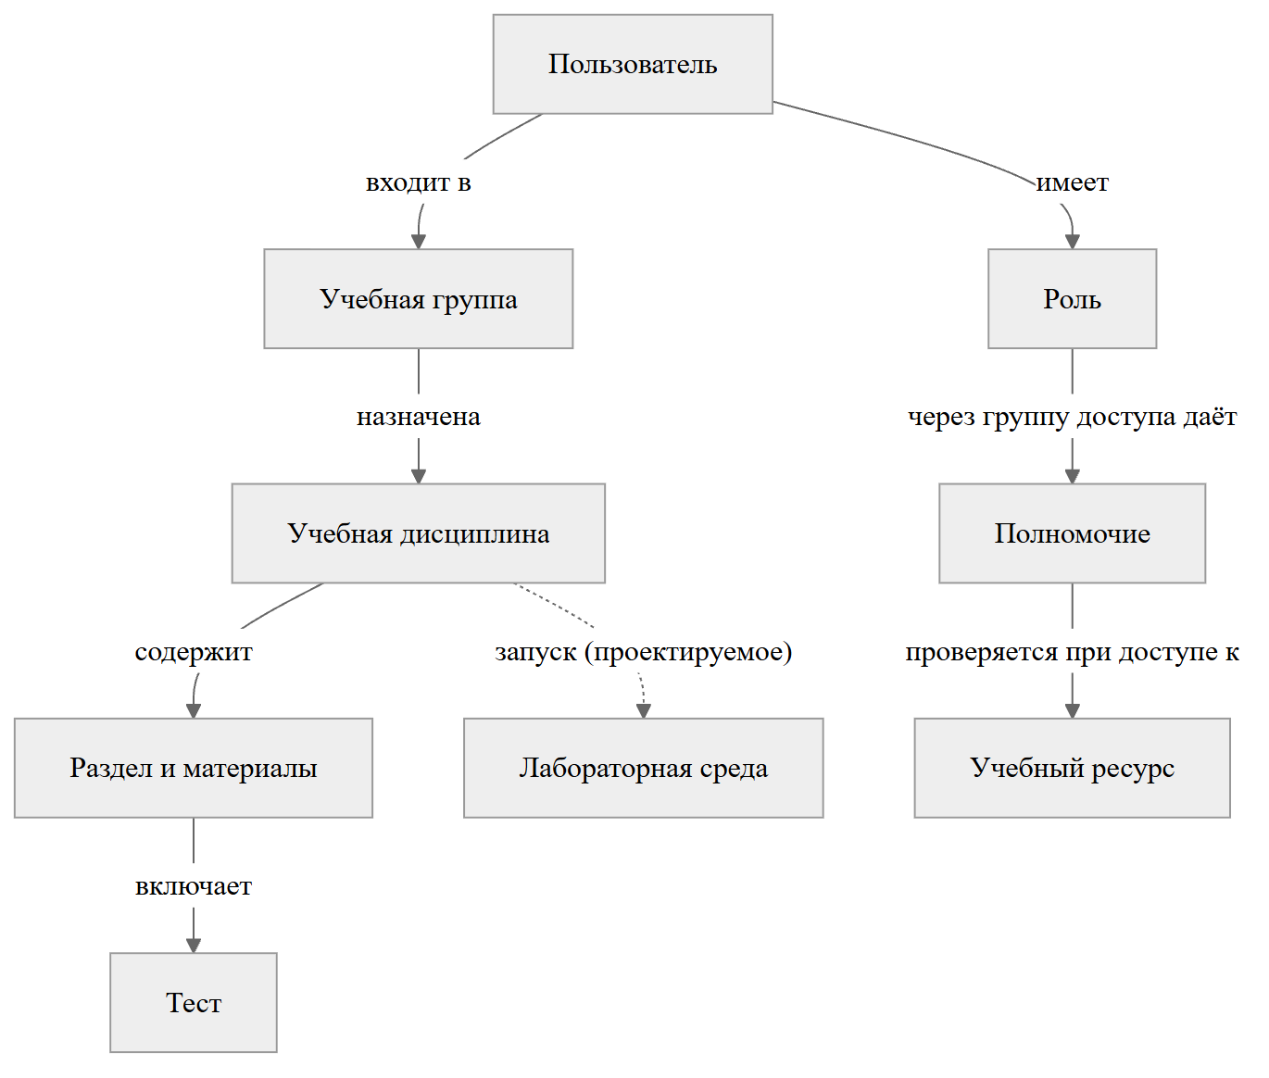 Рисунок 2.1 — Схема логических связей объектов платформы

2.2. Нормативная база
Требования к серверной части формируются не только из пользовательских сценариев, но и из действующей нормативной базы в области защиты информации. Платформа представляет собой информационную систему образовательной организации, обрабатывающую защищаемую информацию — учебные материалы, банк вопросов, результаты прохождения тестов и сведения об успеваемости, а также учётные данные пользователей. Нарушение целостности, доступности или конфиденциальности этой информации (искажение оценок, подмена материалов, несанкционированный доступ к заданиям и эталонным ответам) напрямую снижает качество и достоверность образовательного процесса, что и определяет необходимость её защиты.
Базовые обязанности по защите информации устанавливает Федеральный закон «Об информации, информационных технологиях и о защите информации» [1]: он относит к защищаемой информацию ограниченного доступа и предписывает принятие правовых, организационных и технических мер для обеспечения её целостности, доступности и конфиденциальности, а также для защиты от неправомерного доступа и модификации.
Состав организационных и технических мер защиты задаётся требованиями ФСТЭК России. Приказ № 17 [6], устанавливающий требования к защите информации, не составляющей государственную тайну, используется как методическая основа выбора и систематизации мер защиты. Из предусмотренных групп мер для серверной части наиболее существенны идентификация и аутентификация субъектов доступа, управление доступом (разграничение прав), регистрация событий безопасности (аудит) и обеспечение целостности информации.
При создании автоматизированной системы в защищённом исполнении учитываются положения ГОСТ Р 51583 [3]; организация процессов управления информационной безопасностью опирается на ГОСТ Р ИСО/МЭК 27001 [4]; поскольку разрабатывается программное обеспечение, обрабатывающее защищаемую информацию, применимы рекомендации ГОСТ Р 58412 по разработке безопасного ПО [5]. Перечисленные нормативные положения далее конкретизируются в функциональных и нефункциональных требованиях к серверной части.

2.3. Функциональные требования
На основании анализа ролей и сценариев использования (подраздел 2.1), а также нормативных требований (подраздел 2.2) сформулированы ключевые функциональные требования (ФТ) к серверной части. Требования формулируются применительно к серверной части: операции с вычислительной инфраструктурой рассматриваются в той части, которую серверная часть инициирует и контролирует, тогда как их низкоуровневое исполнение относится к инфраструктурному контуру.
- ФТ-1. Аутентификация пользователей через внешнего поставщика аутентификации и авторизация по ролям «студент», «преподаватель», «модератор», «администратор».
- ФТ-2. Управление учебными сущностями: курсами, темами (дисциплинами), банком вопросов и назначением материалов учебным группам.
- ФТ-3. Постановка серверной частью задач на запуск и остановку изолированных лабораторных сред по запросу пользователя с последующим контролем их статуса.
- ФТ-4. Передача инфраструктурному слою параметров изоляции лабораторной сессии (выделенное пространство имён, сетевые политики) и фиксация результата на стороне серверной части.
- ФТ-5. Разграничение доступа к ресурсам на основе ролей и атрибутов (сочетание моделей RBAC и ABAC).
- ФТ-6. Централизованный аудит операций управления и доступа с фиксацией субъекта, времени и типа действия.
- ФТ-7. Предоставление клиентской части программного интерфейса (API) и набора эффективных прав пользователя для управления отображением элементов.
Перечисленные требования определяют состав серверных модулей: модуль аутентификации и сессий (ФТ-1, ФТ-7), модуль управления учебными материалами (ФТ-2), контроллер постановки инфраструктурных задач (ФТ-3, ФТ-4), подсистему разграничения доступа (ФТ-5) и подсистему аудита (ФТ-6). Проектирование этих модулей рассматривается в главе 3.

2.4. Нефункциональные требования
Нефункциональные требования (НФТ) сформулированы в измеримой форме как проектные критерии приёмки серверной части.
- НФТ-1 (производительность). Медианное время ответа API при штатной нагрузке не превышает 250 мс; накладные расходы серверной части на постановку инфраструктурной задачи — не более 150 мс.
- НФТ-2 (масштабируемость). Поддержка не менее 100 одновременных пользователей на один экземпляр управления без отказов; архитектура допускает горизонтальное масштабирование сервисов.
- НФТ-3 (изоляция и безопасность). Проверка прав доступа выполняется на стороне сервера для каждого вызова API (конструктивная безопасность); серверная часть не допускает обращений к ресурсам в обход подсистемы разграничения доступа.
- НФТ-4 (отказоустойчивость). Сбой отдельного сервиса (например, модуля тестирования) не приводит к потере управляемости платформой и не останавливает уже запущенные лабораторные среды.
- НФТ-5 (наблюдаемость и аудит). Все критичные действия фиксируются в журнале с указанием субъекта, времени и типа операции; доступны метрики для выявления аномального поведения.
- НФТ-6 (соответствие требованиям защиты). Реализация мер идентификации, разграничения доступа и регистрации событий согласуется с требованиями ФСТЭК [6]; при проектировании контейнерной среды учитываются рекомендации NIST SP 800-190 [15] и SP 800-204 [16].

2.5. Модель угроз
Специфика лабораторного комплекса по ИБ заключается в том, что система сознательно провоцирует пользователя на агрессивные действия в рамках выполнения заданий, поэтому граница между «учебным действием» и «атакой на платформу» оказывается размытой. Моделирование угроз выполнено в соответствии с Методикой оценки угроз безопасности информации ФСТЭК России [7]. В соответствии с методикой определены негативные последствия (нарушение конфиденциальности заданий и эталонных ответов, целостности оценок и учебных материалов, доступности платформы), объекты воздействия со стороны серверной части (программный интерфейс, серверные сессии и токены, база данных, подсистема разграничения доступа, очередь задач) и источники угроз — нарушители.
В качестве актуальных рассматриваются внутренние нарушители с низким потенциалом — обучающиеся, обладающие легитимным доступом к платформе и к инструментам лабораторных работ. Внешние нарушители с высоким потенциалом в базовой модели не рассматриваются, поскольку платформа развёртывается в контролируемом контуре образовательной организации. Перечень актуальных угроз серверной части сформирован с опорой на Банк данных угроз безопасности информации ФСТЭК России (БДУ) [8] и приведён в таблице 2.1.
Таблица 2.1 — Актуальные угрозы безопасности серверной части и контрмеры
Угроза | Объект воздействия | Способ реализации | Контрмера серверной части
Доступ под чужой личностью | Серверная сессия, токены | Перехват или подделка токена доступа | Серверные сессии, cookie с признаком HttpOnly, валидация OIDC-токена (Keycloak), TLS, короткий срок жизни токена
Несанкционированное изменение защищаемой информации | Оценки, учебные материалы | Обращение к API в обход прав | Серверная проверка прав (ABAC) на каждый вызов, валидация входных данных
Отрицание совершённых действий | Журнал аудита | Отсутствие фиксации операций | Централизованный аудит с фиксацией субъекта, времени и типа операции
Доступ к данным другого обучающегося | Задания, ответы, файлы материалов | Прямое обращение к чужому ресурсу по идентификатору | Атрибутная проверка владения и назначения ресурса; авторизация доступа к файлам по связанному ресурсу, а не по пути в хранилище
Отказ в обслуживании | Программный интерфейс | Поток запросов или инициирование «тяжёлых» операций | Ограничение частоты запросов, вынос длительных операций в асинхронный контур, ресурсные квоты
Повышение привилегий | Подсистема разграничения доступа | Эскалация прав через дефект политики | Принцип наименьших привилегий, неизменяемость системных ролей, серверная проверка полномочий для каждой операции
Наиболее критичными для серверной части признаны несанкционированный доступ к данным другого обучающегося, отказ в обслуживании программного интерфейса и повышение привилегий. Угрозы уровня изоляции вычислительных сред (выход за пределы контейнера, сетевое перемещение между средами разных обучающихся) относятся к инфраструктурному контуру и рассматриваются в составе его модели угроз. Для системного противодействия угрозам серверной части в работе принят кибериммунный подход (подраздел 1.4), реализуемый через разделение доменов безопасности и минимизацию доверенной вычислительной базы.

2.6. Критерии выбора архитектуры
Выбор архитектуры серверной части не является исключительно технической задачей: он определяется сформулированными выше требованиями (подразделы 2.3, 2.4). Из них вытекают ключевые критерии оценки рассмотренных в подразделе 1.3 архитектурных подходов:
- Контролируемость границ доверия (НФТ-3) — чёткое определение прав и зоны ответственности каждого компонента, возможность локализовать компрометацию.
- Масштабируемость фоновых операций (НФТ-2) — вынос создания лабораторных сред в асинхронный контур без деградации интерфейса.
- Независимость развития подсистем (НФТ-4) — обновление модулей без остановки всей платформы и без влияния на запущенные среды.
- Прозрачность контрактов API (ФТ-7) — строгое соответствие между клиентской и серверной частями.

2.7. Сравнение подходов и выбор
Сравнение архитектурных подходов по выделенным критериям приведено в таблице 2.2.
Таблица 2.2 — Сравнительный анализ архитектурных подходов
Подход | Достоинства | Недостатки | Применимость к проектируемой платформе
Монолит | Простота развёртывания, единая транзакционная модель | Сложность изоляции, риск «эффекта домино» | Ограниченная (на этапе минимально жизнеспособного продукта, MVP)
Модульный монолит | Чёткие интерфейсы, проще тестирование | Развёртывание остаётся единым | Приемлемая на ранних стадиях
Микросервисы | Полная изоляция, независимый стек | Сложность эксплуатации, расходы на сеть | Рекомендуемая
Как показывает сравнение, требованиям к изоляции (НФТ-3), масштабируемости (НФТ-2) и независимости развития подсистем (НФТ-4) в наибольшей степени отвечает микросервисная архитектура, которая и принята в качестве целевой для серверной части платформы.
Во второй главе на основе анализа заинтересованных сторон и нормативной базы (Федеральный закон № 149-ФЗ, требования ФСТЭК, ГОСТ) сформулированы функциональные и измеримые нефункциональные требования к серверной части, а угрозы безопасности систематизированы по Методике оценки угроз ФСТЭК России с акцентом на серверные объекты воздействия. На основе требований обоснован выбор микросервисной архитектуры как наиболее отвечающей условиям изоляции, масштабируемости и независимости развития подсистем. Полученные требования, модель угроз и обоснованная архитектура образуют исходные данные для проектирования серверной части в третьей главе.

3. ПРОЕКТИРОВАНИЕ СЕРВЕРНОЙ ЧАСТИ ЗАЩИЩЁННОЙ МИКРОСЕРВИСНОЙ ПЛАТФОРМЫ

3.1. Разделение зон ответственности
Проектирование серверной части начинается с фиксации границ ответственности за аутентификацию, сессии и авторизацию между ключевыми компонентами. Чёткое распределение этих зон является условием конструктивной безопасности: каждый компонент отвечает за строго определённый набор функций, а его компрометация не распространяется на смежные зоны. Распределение ответственности приведено в таблице 3.1.
Таблица 3.1 — Распределение ответственности в системе управления доступом
Зона ответственности | Владелец | Содержание ответственности
Поставщик аутентификации | Keycloak | Управление учётными данными, форма входа, роли области, выпуск токенов (OIDC)
Поток аутентификации | Серверная часть | Маршруты /login, /callback, обмен кода на токены, создание серверной сессии
Инициализация прав | Серверная часть | Выдача набора прав (effective_capabilities) через конечную точку /auth/me
Ограничение интерфейса | Клиентская часть | Визуальное скрытие меню и кнопок на основе полученного набора прав
Доступ к ресурсам | Серверная часть | ABAC: окончательная серверная проверка каждого действия пользователя
Развёртывание сред | Инфраструктурный слой | Создание и удаление изолированных лабораторных окружений в кластере
Принципиальной границей является то, что окончательная проверка прав всегда выполняется на стороне сервера, а ограничение интерфейса на клиентской части носит исключительно вспомогательный характер и не является механизмом защиты.

3.2. Выбор стека технологий
Выбор технологического стека обусловлен сформулированными во второй главе требованиями к производительности, безопасности и масштабируемости:
- Python 3.11 / FastAPI [24]: асинхронная обработка запросов и автогенерируемая спецификация OpenAPI;
- Keycloak [17]: внешний поставщик аутентификации (OIDC) и управление учётными записями через Admin API;
- PostgreSQL: хранение профилей, прав доступа и учебного контента;
- Redis: серверные сессии и кэширование решений о доступе;
- MinIO: объектное хранилище файлов учебных материалов;
- RabbitMQ и Celery [25, 26]: очередь задач и обработчики для асинхронного управления инфраструктурой.
Стек сочетает асинхронную серверную часть с внешним поставщиком аутентификации и асинхронным контуром обработки инфраструктурных задач, что соответствует выбранной микросервисной архитектуре и принципу минимизации доверенной вычислительной базы.

3.3. Архитектурные шаблоны и принципы кибериммунности
При проектировании серверной части разрабатываемой платформы (далее — KSAILab) за основу принят кибериммунный подход, теоретические основы которого рассмотрены в подразделе 1.4. На уровне проектирования он выражается в строгом разделении доменов безопасности и минимизации доверенной вычислительной базы (TCB).
Архитектура системы строится на базе микросервисного шаблона, где каждый сервис выполняет узкоспециализированную функцию и обладает собственной изолированной средой исполнения. Ключевыми архитектурными принципами стали:
- Разделение полномочий: чёткое разграничение функций управления учебными материалами и функций управления вычислительными ресурсами.
- Принцип наименьших привилегий: каждый микросервис имеет доступ только к тем ресурсам (базам данных, очередям, API Kubernetes), которые необходимы для его функционирования [20].
- Изоляция по умолчанию: лабораторные окружения обучающихся создаются в выделенных пространствах имён (namespaces) Kubernetes [21] с применением строгих сетевых политик (Network Policies) [19] и стандартов безопасности подов [22].

3.4. Компонентная структура серверной части
Серверная часть платформы выступает как координационное ядро, связывающее пользователей, рабочие программы дисциплин, учебные материалы и вычислительные ресурсы инфраструктуры. Принципиальным архитектурным ограничением является то, что прикладной сервис не обладает прямым доступом к API оркестратора Kubernetes: операции с вычислительными ресурсами он инициирует косвенно, публикуя задачи в брокер сообщений, а их выполнением занимается отдельный инфраструктурный слой. Такое разделение минимизирует доверенную вычислительную базу прикладного сервиса. Состав компонентов и их связи приведены на рисунке 3.1.
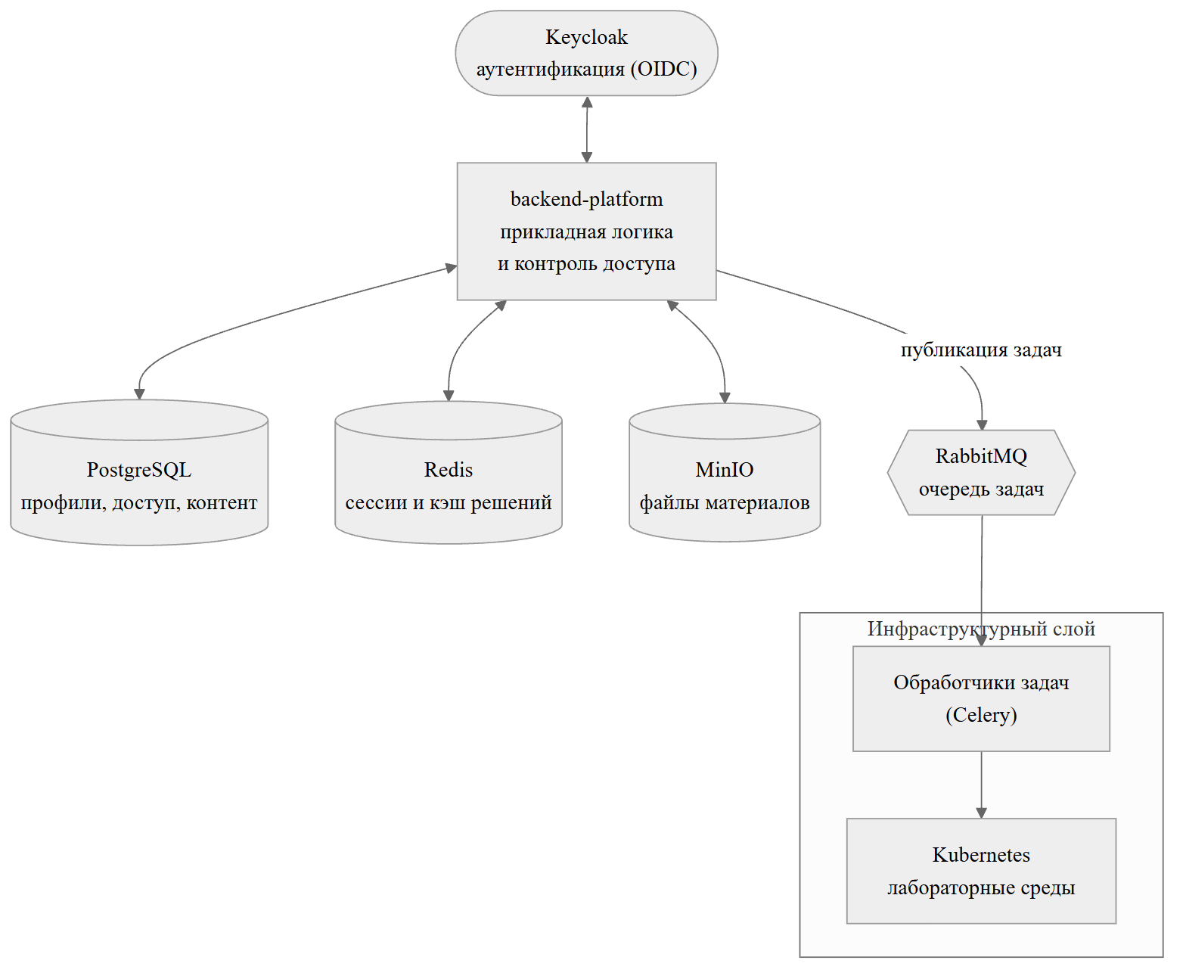 Рисунок 3.1 — Компонентная структура серверной части платформы
Обозначения: поставщик аутентификации — Keycloak (протокол OIDC); прикладной сервис — backend-platform (FastAPI); реляционная СУБД — PostgreSQL; серверные сессии и кэш решений о доступе — Redis; объектное хранилище файлов — MinIO; брокер сообщений (очередь задач) — RabbitMQ; обработчики задач — Celery; оркестратор контейнеров — Kubernetes.
Серверная часть включает два уровня:
- Прикладной сервис (backend-platform) — единый сервис на фреймворке FastAPI, являющийся «точкой входа» для клиентской части. Он реализует проверку личности и ведение серверной сессии, вычисление эффективных прав пользователя, управление дисциплинами, разделами, банком вопросов и тестами, а также постановку инфраструктурных задач в очередь.
- Инфраструктурный слой (обработчики задач) — отдельный слой, выполняющий развёртывание и удаление изолированных лабораторных сред и являющийся единственным компонентом, обладающим доступом к API Kubernetes. Он получает задачи из брокера сообщений и абстрагирует сложность оркестрации от прикладной логики платформы. Детальное проектирование этого слоя относится к инфраструктурному контуру; со стороны серверной части фиксируется лишь контракт взаимодействия с ним (подраздел 3.7).

3.5. Проектирование логической модели данных
Для хранения состояний платформы используется реляционная СУБД PostgreSQL. Для наглядности логическая модель данных серверной части представлена четырьмя взаимосвязанными фрагментами: идентификация, учебные группы и назначение дисциплин (рисунок 3.2); структура учебного контента (рисунок 3.3); группы доступа и членство в них (рисунок 3.4); права, назначаемые группам доступа (рисунок 3.5).
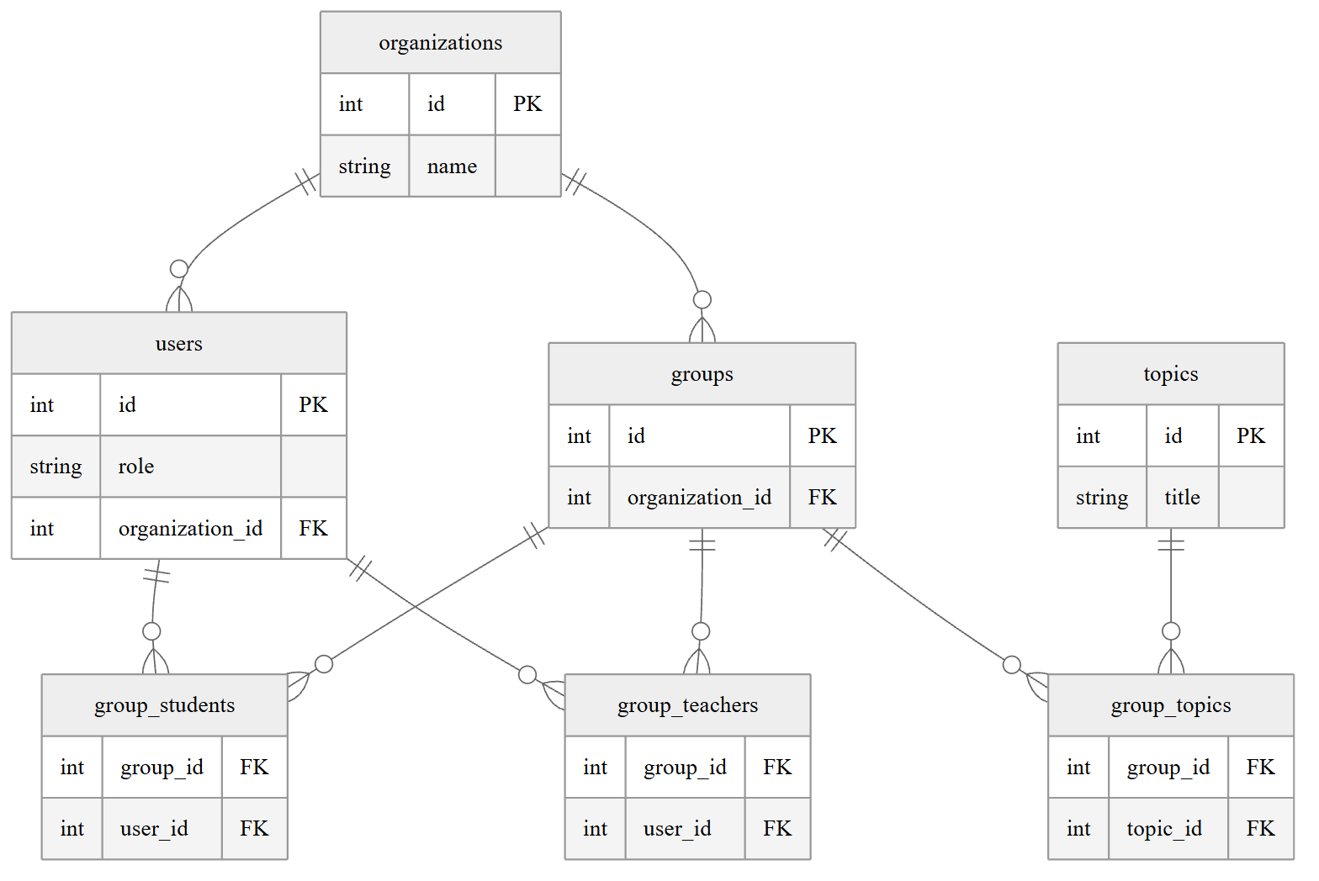 Рисунок 3.2 — Идентификация, учебные группы и назначение дисциплин (ER-диаграмма)
Обозначения: organizations — организации; users — пользователи; groups — учебные группы; group_students, group_teachers — членство студентов и преподавателей; group_topics — назначение дисциплин (topics) учебным группам. PK — первичный ключ, FK — внешний ключ.
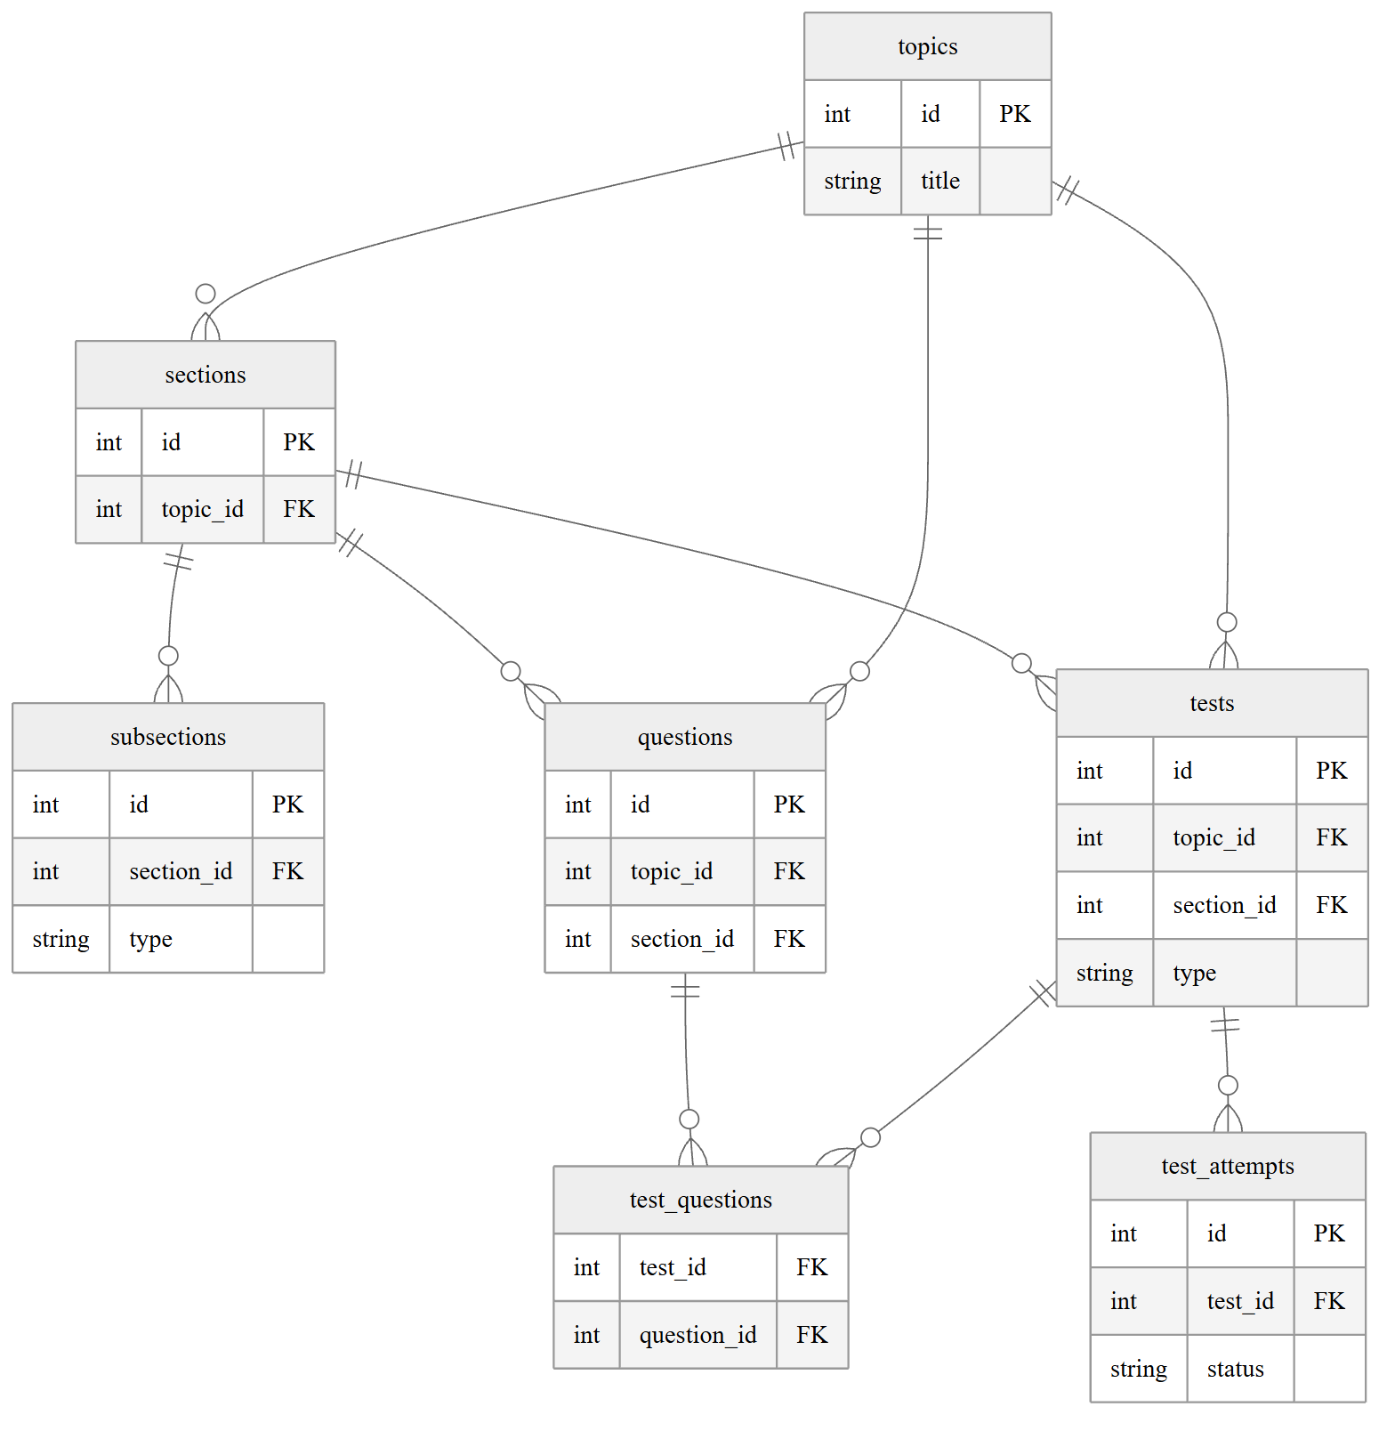 Рисунок 3.3 — Структура учебного контента (ER-диаграмма)
Обозначения: topics → sections → subsections — иерархия учебных материалов (дисциплина, раздел, подраздел); tests, questions — тесты и вопросы; test_questions — связь тестов и вопросов (многие-ко-многим); test_attempts — попытки прохождения тестов студентами (связаны также с таблицей users). Прогресс прохождения фиксируется отдельными таблицами (topic_progress, section_progress, subsection_progress). PK — первичный ключ, FK — внешний ключ.
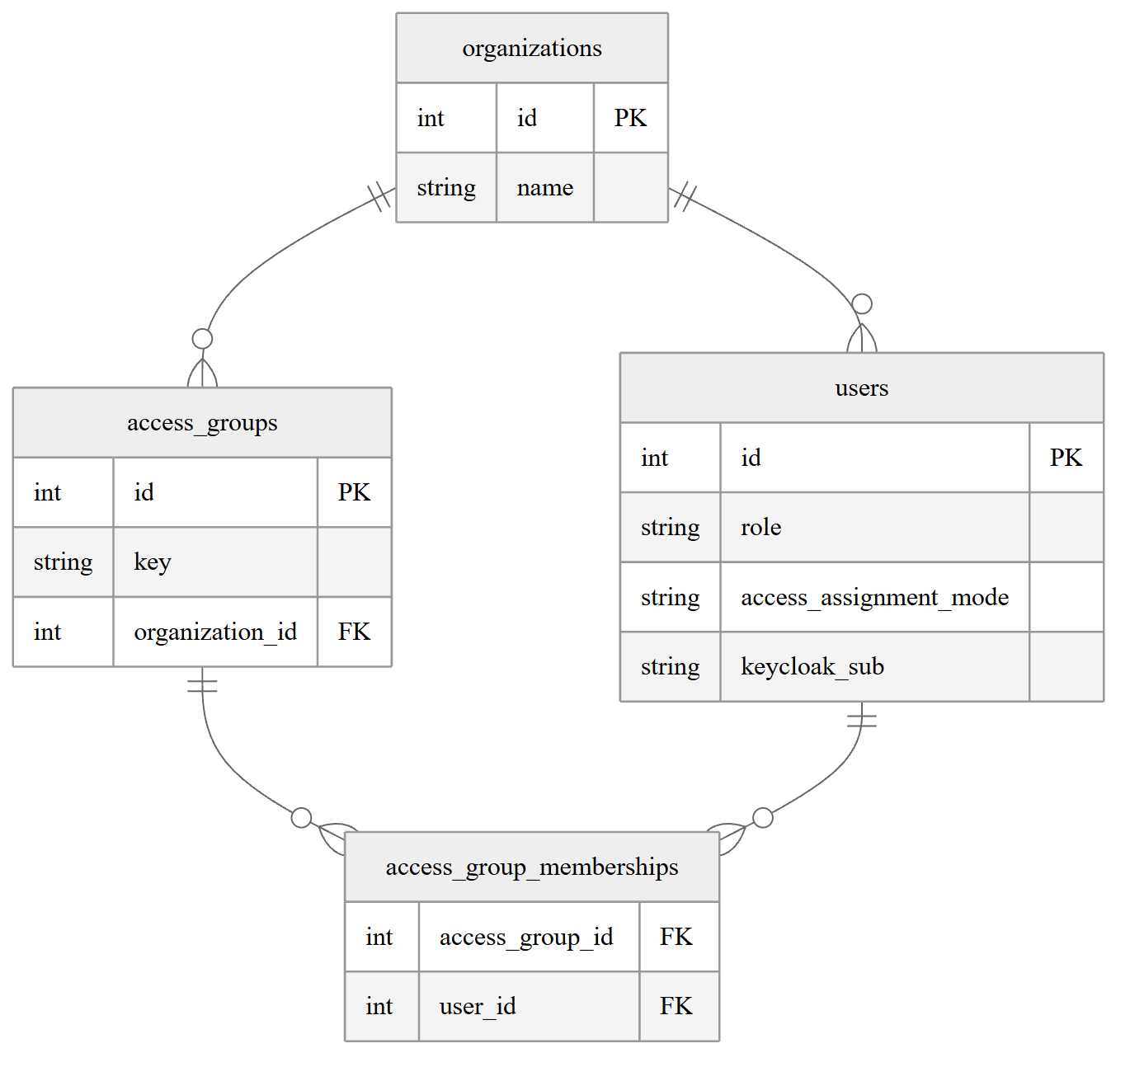 Рисунок 3.4 — Группы доступа и членство пользователей (ER-диаграмма)
Обозначения: access_groups — группы доступа; access_group_memberships — членство пользователей в группах доступа; access_assignment_mode — режим назначения прикладного доступа пользователю; keycloak_sub — идентификатор пользователя во внешнем поставщике аутентификации.
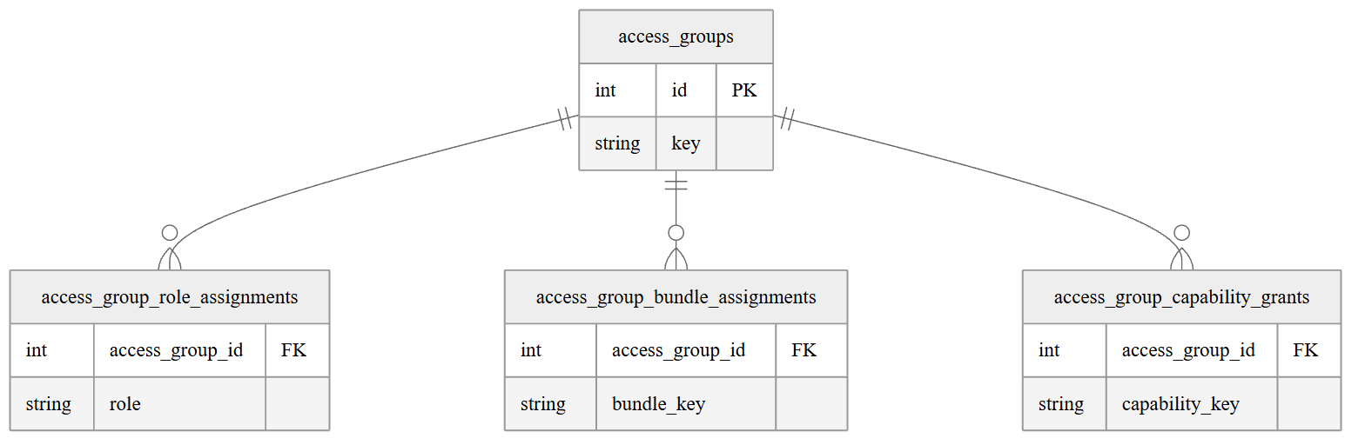 Рисунок 3.5 — Права, назначаемые группам доступа (ER-диаграмма)
Обозначения: access_group_role_assignments, access_group_bundle_assignments, access_group_capability_grants — назначаемые группе доступа роли, наборы прав (bundles) и отдельные полномочия (capabilities) соответственно.

3.6. Проектирование гибридной модели доступа (RBAC + ABAC)
Спроектированная модель контроля доступа KSAILab сочетает ролевую (RBAC) и атрибутную (ABAC) модели и базируется на едином реестре полномочий (Capabilities) и архитектурном шаблоне PDP/PEP. Эффективные права пользователя вычисляются по схеме «принципал + назначенный доступ + наборы прав + точечные ограничения ресурса», а защищённая операция последовательно проходит три проверки: подтверждение личности, наличие требуемого полномочия и проверку прав на конкретный ресурс. Структура назначения прав показана на рисунке 3.6.
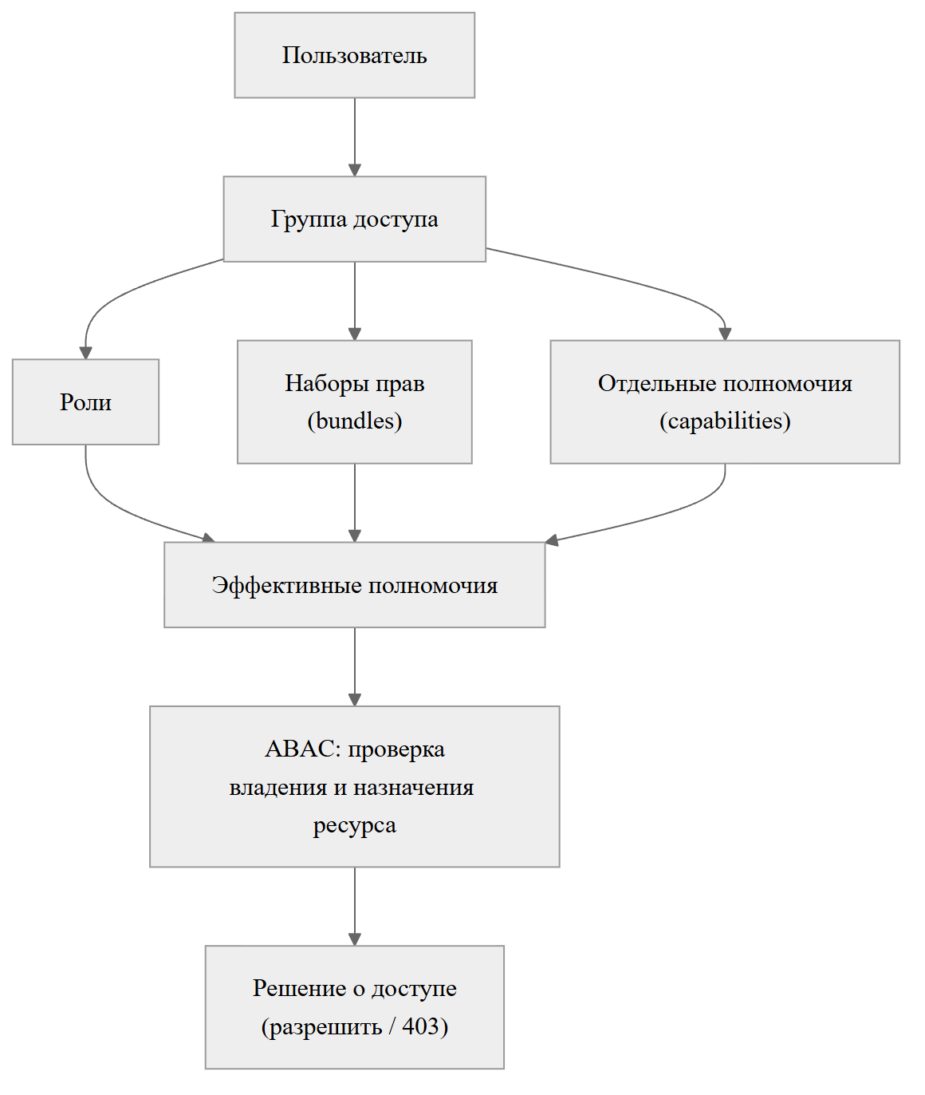 Рисунок 3.6 — Структура назначения прав в гибридной модели доступа
Обозначения: группа доступа (access group) объединяет назначаемые пользователю роли, наборы прав и отдельные полномочия; эффективные полномочия — итоговый набор прав, выдаваемый при инициализации сессии; ABAC — атрибутная проверка прав на конкретный ресурс.
Реестр полномочий и модель назначения доступа. В системе спроектирован единый словарь платформенных прав — каталог возможностей (Capabilities Catalog), обеспечивающий согласованность между слоями системы: ограничение интерфейса (видимость пунктов меню и компонентов клиентской части), проверку права на инициирование операций и инициализацию сессии (выдача набора эффективных прав через GET /api/v1/auth/me). Ключи полномочий следуют иерархическому формату <раздел>.<ресурс>.<действие> (например, education.courses.read), что обеспечивает стабильность и читаемость контракта. Каждой возможности сопоставлена область действия (scope): глобальная (global), глобальная с ограничением своей карточкой (global+self), только над собственными данными (self) и глобальная с дополнительной проверкой конкретного ресурса (global+resource). Именно global+resource указывает, что поверх наличия права требуется ABAC-проверка владения или назначения ресурса.
Модель назначения прав состоит из четырёх уровней:
- Определения (definitions) — версионируемый каталог возможностей, зафиксированный в коде серверной части как источник истины;
- Наборы прав (bundles) — стартовые наборы возможностей для типового профиля (например, teacher.base, student.base, admin.base);
- Назначения (assignments) — выдача наборов и отдельных полномочий пользователю через группы доступа (access groups);
- Атрибутные ограничения (ABAC) — точечная проверка прав на конкретный ресурс.
Группа доступа (access group) является основным механизмом назначения прикладного доступа: членство пользователя в ней задаёт набор ролей, наборов прав и отдельных возможностей. Это позволяет гибко расширять доступ сверх базовой системной роли, не изменяя саму роль. Системные роли (администратор, преподаватель, студент) рассматриваются как неизменяемая грубая классификация, а более гибкие профили доступа — например, роль модератора, сопровождающего учебный процесс в закреплённых группах, — выражаются именно через группы доступа, а не как отдельная системная роль. Режим назначения доступа фиксируется явно и принимает одно из трёх значений: доступ выводится из базовой роли, выдан через группу доступа либо ещё не назначен; последнее состояние штатно — пользователь может пройти аутентификацию, но до выдачи прикладного доступа запросы к защищённым ресурсам отклоняются с кодом 403.
Системный каталог возможностей. Каталог охватывает все разделы платформы — от базовой навигации до администрирования прав. Для иллюстрации его структуры в таблице 3.2 приведены характерные примеры возможностей; полный системный реестр (39 возможностей: 33 каталожных и 6 базовых исполняемых) с указанием области действия и допустимых ролей вынесен в приложение А (таблица А.1).
Таблица 3.2 — Примеры возможностей из системного реестра
Группа | Возможность (ключ) | Назначение | Роли
Базовые | home.read | Доступ к главной странице и сводной панели | Все
Образование | education.courses.read | Просмотр учебных курсов и тем | Все
Образование | education.courses.manage | Создание и изменение курсов и тем | Администратор, Преподаватель
Мониторинг | monitoring.logs.read | Просмотр аудитных и системных журналов | Администратор
Доступы | permissions.roles.manage | Управление ролями и грантами | Администратор
Матрица атрибутов ABAC. Для точечной проверки прав (Resource-scoped access) точка принятия решения использует набор атрибутов, извлекаемых из различных точек предоставления информации (PIP), приведённый в таблице 3.3.
Таблица 3.3 — Матрица атрибутов модели доступа платформы
Категория | Атрибут | Источник (PIP) | Роль в политике безопасности
Субъект | realm_role | Keycloak (JWT) | Базовая классификация пользователя
Субъект | is_active | PostgreSQL | Проверка блокировки учётной записи
Субъект | group_membership | PostgreSQL | Список групп, в которых состоит студент
Объект | creator_id | PostgreSQL | Идентификатор автора (владельца) ресурса
Объект | topic_id | Метаданные / URL | Идентификатор проверяемого ресурса
Объект | is_archived | PostgreSQL | Запрет действий с архивными данными
Окружение | assignment_state | PostgreSQL | Наличие активного назначения темы группе
Окружение | current_time | Система | Ограничение доступа по расписанию
Атрибутные правила конкретизируются для каждого домена. Доступ студента к учебному материалу предоставляется только при наличии активной цепочки «студент → учебная группа → назначенная дисциплина» при условии, что ни одна из связей не архивирована. Преподаватель получает доступ к управлению материалом не по одной лишь роли, а как создатель или соавтор дисциплины либо по принадлежности раздела, подраздела или теста к доступной ему дисциплине. Банк вопросов и тесты ограничены областью соответствующей дисциплины, а ответ, возвращаемый студенту, намеренно не содержит правильных вариантов и служебных полей. Доступ к файлам материалов авторизуется по связанному учебному ресурсу, а не по пути объекта в хранилище.
Жизненный цикл полномочий. Для согласованного развития системы зафиксирована строгая последовательность внедрения новых функций: регистрация новой возможности (capability) в серверном реестре и документации; добавление правила её проверки в точку принятия решения; привязка ключа к элементам клиентского интерфейса; включение права в ответ метода /auth/me для соответствующих групп пользователей. Программная реализация точек принятия и исполнения решений (PDP/PEP) рассматривается в главе 4.

3.7. Контракт управления лабораторными средами
Запуск и остановка изолированных лабораторных сред спроектированы по асинхронной модели взаимодействия с инфраструктурным слоем. Прикладной сервис не обращается к оркестратору напрямую, а выступает инициатором: он проверяет права пользователя, фиксирует запись о лабораторной сессии в состоянии ожидания и публикует задачу в брокер сообщений RabbitMQ [26], после чего немедленно возвращает клиенту идентификатор задачи. Выполнением задачи занимается инфраструктурный слой (обработчики Celery [25]), который взаимодействует с Kubernetes: по мере выполнения он переводит лабораторную сессию из состояния ожидания в состояние «запущена» и фиксирует адрес подключения (connection_url). Клиент периодически опрашивает статус и получает адрес подключения по готовности. Надёжность обеспечивается персистентностью задач в брокере и повторными попытками при временных сбоях, а детальное проектирование исполнения (создание подов, сетевые политики, очистка по таймауту) относится к инфраструктурному контуру. Последовательность взаимодействия приведена на рисунке 3.7.
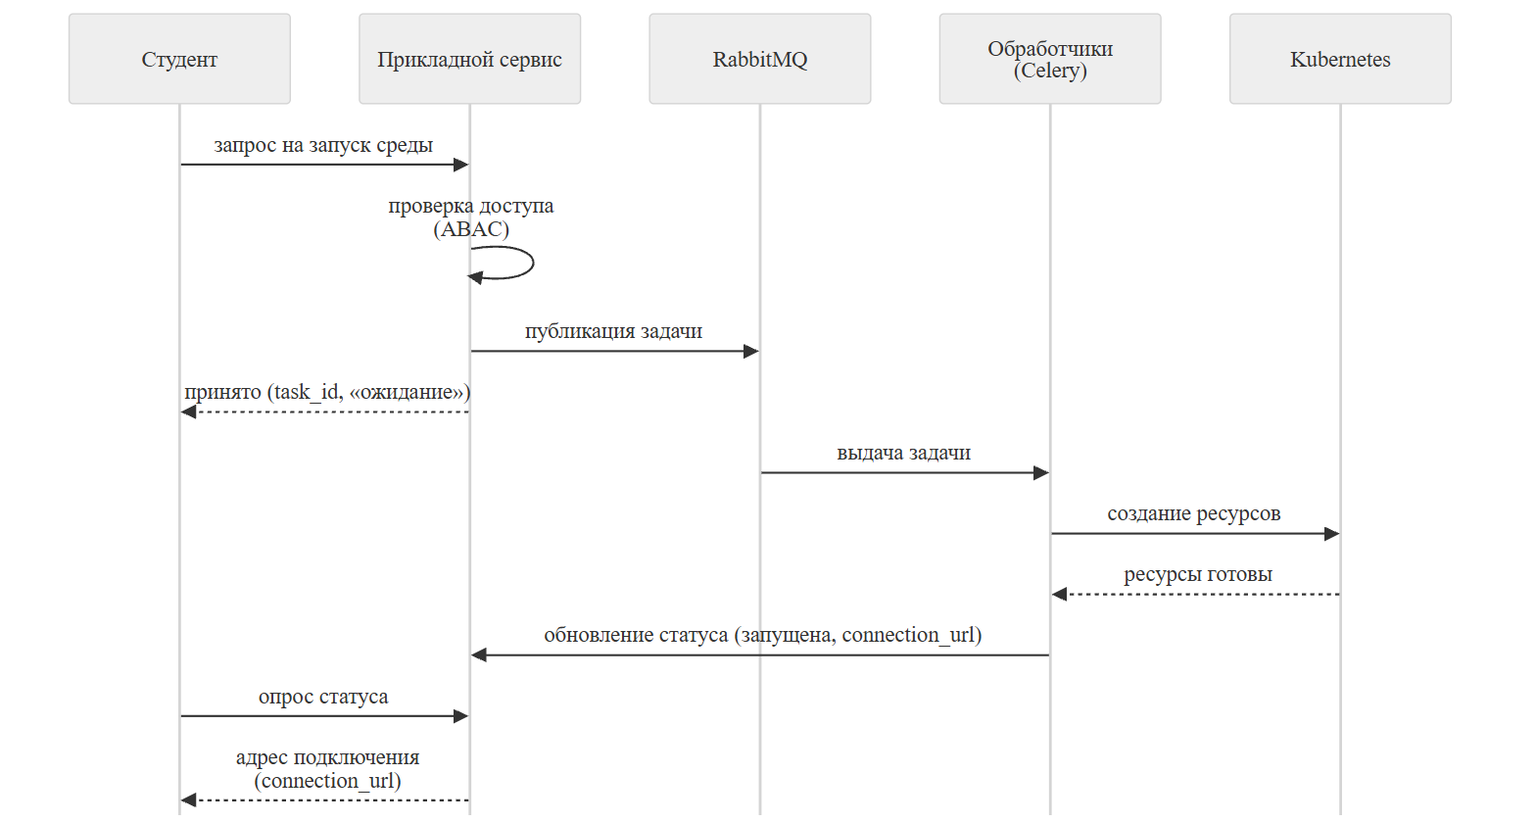 Рисунок 3.7 — Диаграмма последовательности процессов развёртывания лабораторного окружения
В третьей главе спроектирована серверная часть платформы: зафиксированы зоны ответственности между поставщиком аутентификации, серверной частью и инфраструктурным слоем, обоснован выбор технологического стека и архитектурных шаблонов, разработаны компонентная структура и логическая модель данных. Спроектирована гибридная модель доступа (RBAC + ABAC) с единым реестром возможностей, матрицей атрибутов и жизненным циклом полномочий, а управление лабораторными средами оформлено как асинхронный контракт с инфраструктурным слоем без расширения доверенной вычислительной базы прикладного сервиса. Полученные проектные решения служат основой для программной реализации, рассматриваемой в четвёртой главе.

4. РЕАЛИЗАЦИЯ СЕРВЕРНОЙ ЧАСТИ ПЛАТФОРМЫ И АПРОБАЦИЯ
В главе рассматривается программная реализация спроектированных в третьей главе решений: подсистемы разграничения доступа, интеграции с поставщиком аутентификации и автоматизации ввода пользователей и управления лабораторными работами, — а также приводятся результаты апробации на программном интерфейсе и сквозной сценарий использования платформы.

4.1. Реализация подсистемы разграничения доступа
Спроектированная гибридная модель (подраздел 3.6) реализована на уровне REST API по схеме PDP/PEP. В роли точки исполнения политики (PEP) выступает слой промежуточной обработки в FastAPI и механизм инъекции зависимостей (Depends): он перехватывает запрос, инициирует проверку требуемого полномочия (capability) и последующую ресурсную проверку, а при отказе завершает запрос кодом 403. Решение принимает точка принятия решения (PDP) — набор функций проверки доступа, которые обращаются за атрибутами к точке предоставления информации (PIP) — базе данных. Для снижения нагрузки на СУБД результаты ресурсных проверок кэшируются в Redis (обёртка get_or_set_access). Пример PDP-функции приведён в листинге 4.1.
Листинг 4.1 — Пример PDP-функции для проверки доступа студента к теме (ABAC)
async def check_student_topic_access(session: AsyncSession, user_id: int, topic_id: int) -> bool:
stmt = select(Topic).join(GroupTopics).join(Group).join(GroupStudents).where(
GroupStudents.user_id == user_id,
Topic.id == topic_id,
GroupStudents.status == GroupStudentStatus.ACTIVE,
Topic.is_archived.is_(False)
)
result = await session.execute(stmt)
return result.scalar_one_or_none() is not None
Прохождение запроса через точки исполнения и принятия решения показано на рисунке 4.1.
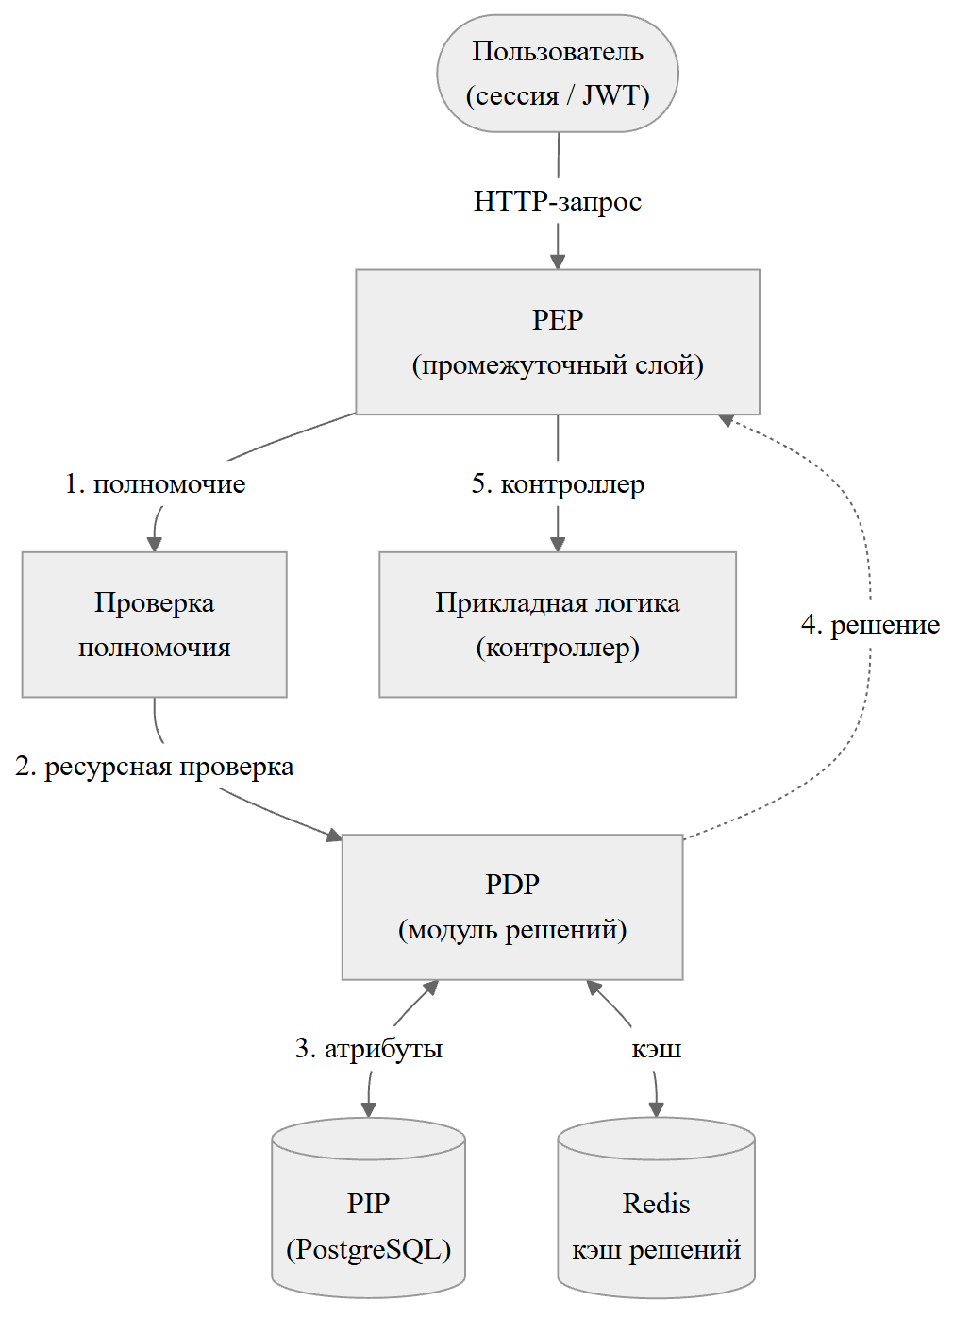 Рисунок 4.1 — Прохождение запроса через точки исполнения (PEP) и принятия решения (PDP)
Обозначения: PEP — точка исполнения политики; CAP — проверка наличия требуемого полномочия (capability); PDP — точка принятия решения; PIP — точка предоставления информации (PostgreSQL); Redis — кэш результатов проверок доступа; JWT — подписанный токен доступа.

4.1.1. Ролевое разграничение (RBAC)
Распределение доступа к характерным конечным точкам API по ролям приведено в таблице 4.1.
Таблица 4.1 — Распределение доступа к конечным точкам API по ролям
Конечная точка | Администратор | Преподаватель | Студент
POST /api/v1/onboarding/teachers | 201 Created | 403 Forbidden | 403 Forbidden
POST /api/v1/groups/management | 201 Created | 201 Created | 403 Forbidden
POST /api/v1/questions | 201 Created | 201 Created | 403 Forbidden
GET /api/v1/topics | 200 OK | 200 OK | 200 OK
GET /api/v1/auth/me | 200 OK | 200 OK | 200 OK
Распределение прав соответствует системному каталогу возможностей платформы (приложение А): операции онбординга доступны только администратору, управление дисциплинами и банком вопросов — администратору и преподавателю, а чтение учебных материалов и поднятие сессии — всем ролям с последующим ограничением конкретного ресурса на уровне ABAC. Системный каталог возможностей и его сопоставление ролям приведены на рисунке 4.2.

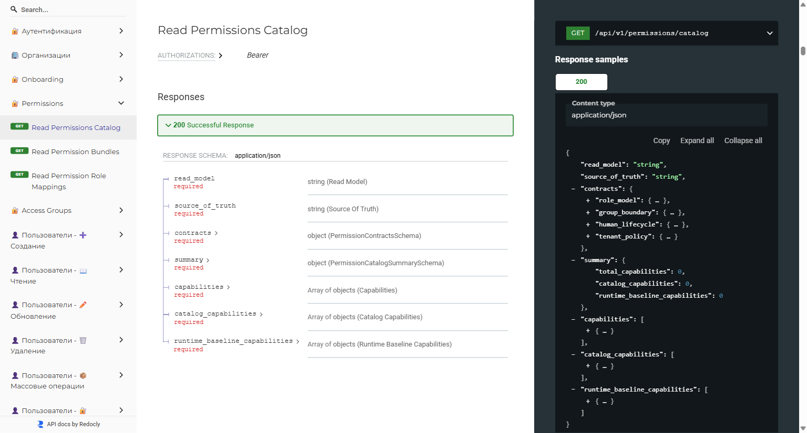
Рисунок 4.2 — Системный каталог возможностей платформы (спецификация API)

4.1.2. Контекстное (атрибутное) разграничение (ABAC)
Атрибутное разграничение действует поверх ролевого: доступ к учебному ресурсу (теме, разделу или тесту) предоставляется студенту только при наличии активной связи с учебной группой, которой назначена соответствующая дисциплина. Серверная часть отклоняет доступ к материалам, не входящим в активный учебный план студента, даже при наличии у него легитимного токена. Выдаваемые студенту данные попытки прохождения теста не содержат правильных ответов и служебных полей, а доступ к файлам материалов авторизуется через связанный учебный ресурс, а не по пути объекта в хранилище.

4.2. Интеграция с поставщиком аутентификации (Keycloak)
Поставщиком аутентификации выступает Keycloak [17]: серверная часть проверяет подлинность пользователя по протоколу OpenID Connect [23] (валидация токена по метаданным издателя и набору ключей JWKS) и не хранит пароли. Для браузерных клиентов применяется модель серверной сессии (backend-owned session): после входа серверная часть обменивает код авторизации на токены, хранит их на своей стороне в Redis, а браузеру выдаёт только идентификатор сессии в cookie с признаком HttpOnly, что исключает кражу токенов средствами межсайтового скриптинга (XSS) [18]. Поднятие текущего пользователя и его эффективных прав выполняется единым запросом GET /api/v1/auth/me, вход и выход — через GET /api/v1/auth/login, GET /api/v1/auth/callback и POST /api/v1/auth/logout. Контракт инициализации сессии и состав эффективных прав, выдаваемых методом /auth/me, приведены на рисунке 4.3, а соответствующие системные роли во внешнем поставщике аутентификации — на рисунке 4.4.

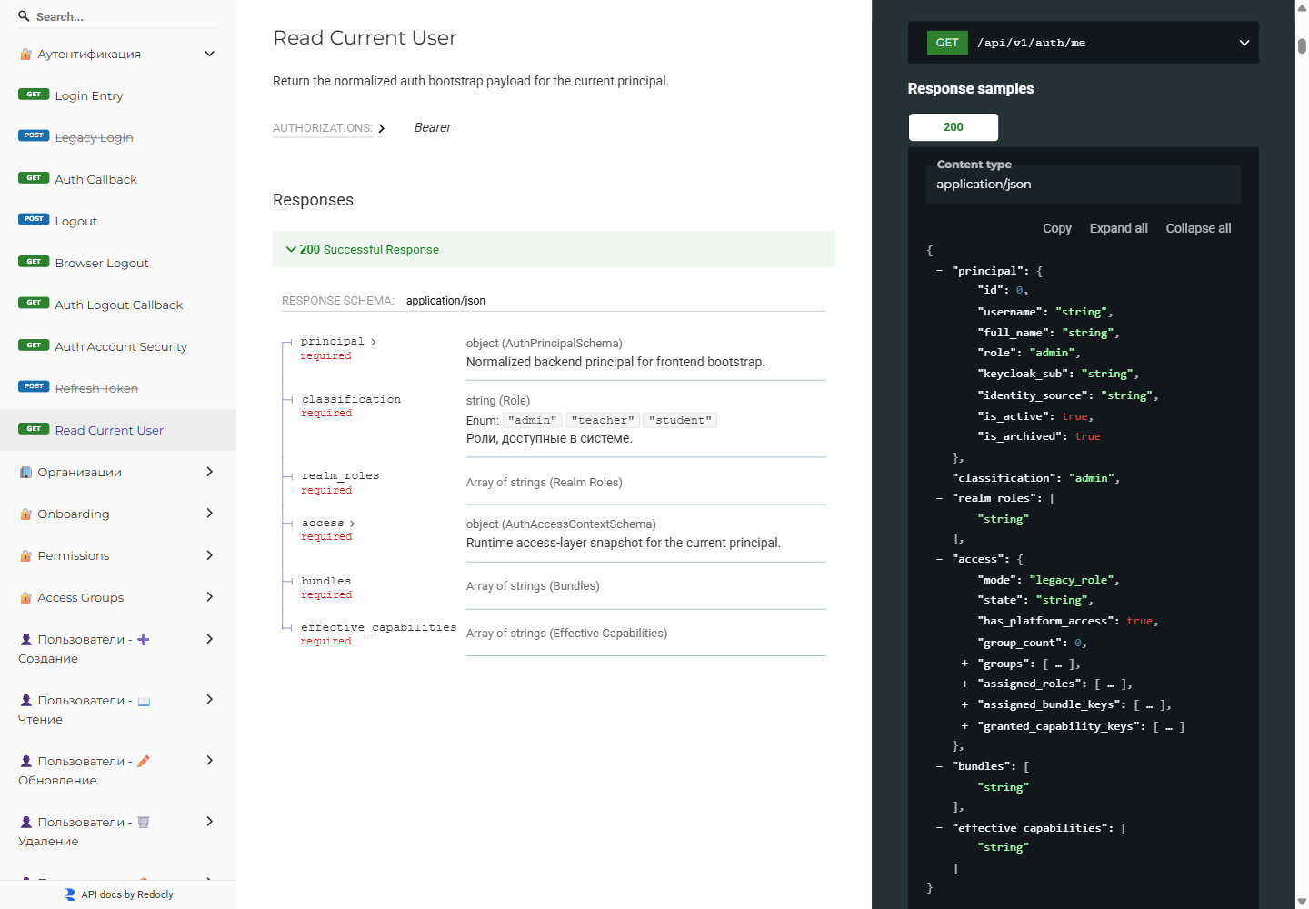
Рисунок 4.3 — Контракт инициализации сессии GET /api/v1/auth/me (спецификация API)
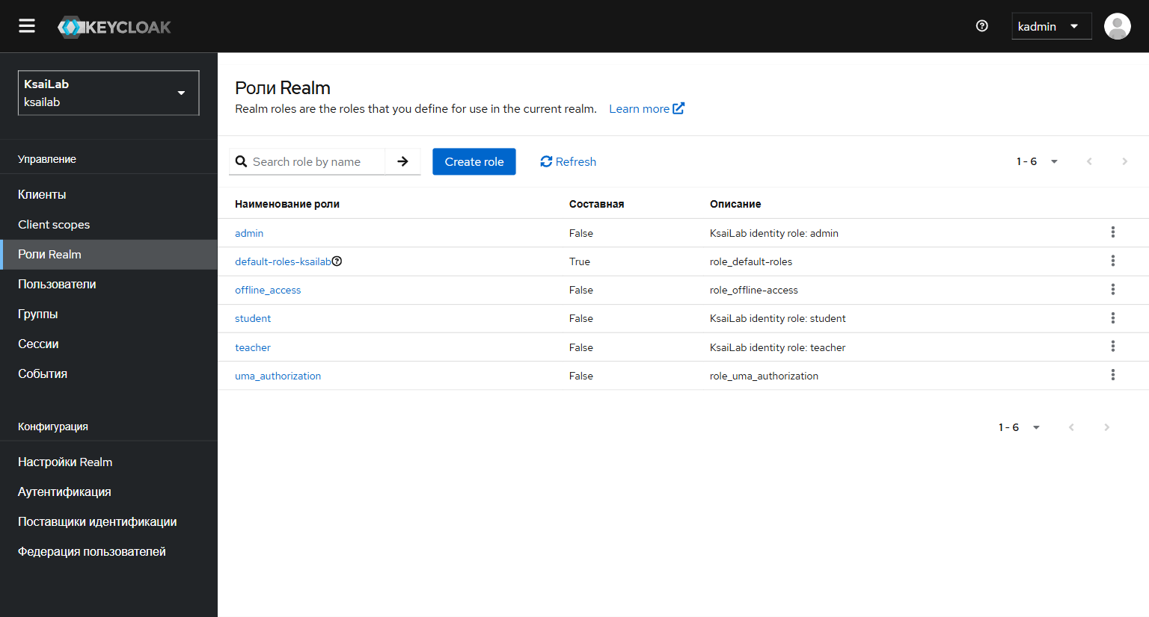
Рисунок 4.4 — Системные роли пользователей во внешнем поставщике аутентификации (Keycloak)

4.3. Автоматизация ввода пользователей (Onboarding)
Серверная часть выступает «ведущим» при регистрации пользователей: учётная запись создаётся во внешнем поставщике аутентификации через Keycloak Admin API, после чего в базе платформы сохраняется связанный профиль. Ввод пользователей автоматизирован через отдельный контур из пяти операций: создание преподавателя, создание учебной группы, назначение преподавателя в группу, массовый ввод студентов в группу и получение учётных данных. Для безопасной передачи учётных данных используется модель выдачи по запросу (Credential Receipt): вместо пароля операция создания возвращает одноразовую квитанцию (receipt); временный пароль раскрывается только через отдельный одноразовый consume-запрос и ограничен по времени жизни; при первом входе обязательна смена пароля. Удаление пользователей не выполняется напрямую — профиль архивируется или деактивируется, что сохраняет целостность учебной истории. Пример ответа сервера при создании профиля преподавателя приведён в листинге 4.2.
Листинг 4.2 — Структура ответа API при успешном Onboarding-процессе
{
"profile": {
"username": "ivanov_teacher",
"role": "teacher"
},
"provisioning": {
"keycloak_user_exists": true,
"keycloak_sub": "550e8400-e29b-41d4-a716-446655440000",
"local_profile_bound": true
},
"credential_receipt": {
"receipt_id": "b1f2c0a4",
"expires_at": "2026-06-03T12:00:00Z"
}
}
Последовательность синхронизации учётных данных при создании преподавателя приведена на рисунке 4.5.
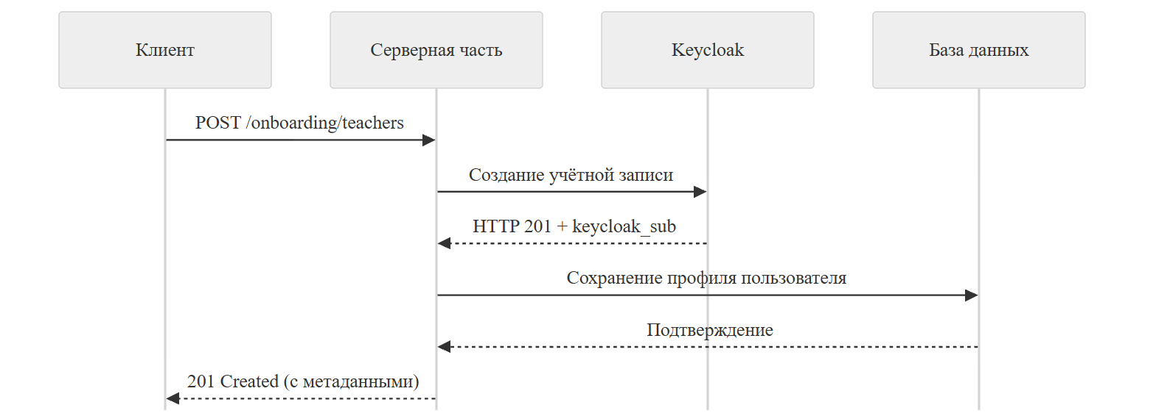 Рисунок 4.5 — Алгоритм синхронизации учётных данных при вводе пользователя (Onboarding)

4.4. Автоматизация управления лабораторными работами и изолированными средами
Со стороны серверной части автоматизация управления лабораторными работами реализована как управление каталогом лабораторных работ, жизненным циклом лабораторных сессий и квотами, тогда как исполнение — создание изолированных окружений в кластере — делегируется инфраструктурному слою согласно контракту (подраздел 3.7).
Каждая лабораторная работа описывается образом контейнера с предустановленными инструментами, хранящимся в реестре образов (рисунок 4.6). По запросу студента серверная часть создаёт запись лабораторной сессии и управляет её жизненным циклом через последовательность состояний: ожидание — запущена — остановлена (либо ошибка). Переходы инициируются асинхронно: серверная часть публикует в очередь задачи создания и удаления среды, а инфраструктурный слой исполняет их и возвращает статус и адрес подключения. Лабораторные среды эфемерны: по истечении заданного времени работы они автоматически удаляются периодической задачей очистки, что освобождает ресурсы кластера и гарантирует идентичное исходное состояние при каждом новом запуске.

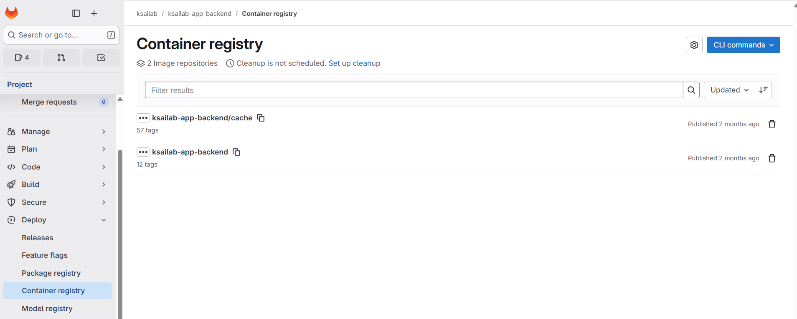
Рисунок 4.6 — Реестр контейнерных образов платформы (GitLab Container Registry)
Изоляция учебных сред обеспечивается на нескольких уровнях. Каждая среда выполняется в выделенном пространстве с сетевыми политиками «запрет по умолчанию», исключающими связность между окружениями разных обучающихся, что соответствует требованию изоляции (НФТ-3) и противодействует угрозам несанкционированного доступа к данным другого обучающегося (подраздел 2.5). Ресурсные квоты и лимиты ограничивают потребление процессора и памяти, защищая кластер от исчерпания ресурсов, а контейнеры запускаются без привилегий. На стороне серверной части дополнительно ограничивается число одновременно запущенных сред на одного студента, что предотвращает злоупотребление общими ресурсами. Низкоуровневые механизмы изоляции (пространства имён, сетевые политики, стандарты безопасности подов) реализуются инфраструктурным слоем и проектируются отдельно от серверной части.

4.5. Сценарий использования: запуск лабораторной среды студентом
Сквозной сценарий объединяет рассмотренные механизмы. Студент входит через внешнего поставщика аутентификации, получает список доступных ему дисциплин (с учётом ABAC) и инициирует запуск лабораторной среды. Серверная часть выполняет следующую цепочку действий:
- проверка полномочия (capability) и доступа к ресурсу (ABAC);
- фиксация лабораторной сессии в состоянии ожидания и публикация задачи в очередь с возвратом идентификатора задачи;
- опрос статуса задачи клиентом;
- выдача адреса подключения (connection_url) по готовности среды.
Создание вычислительных ресурсов, изоляция и очистка относятся к инфраструктурному слою и выполняются асинхронно вне серверной части. Журналирование действий в аудит-логе позволяет администратору восстановить последовательность событий при расследовании инцидентов ИБ. Развёртывание самой серверной части автоматизировано средствами непрерывной интеграции: собранные образы публикуются в реестре контейнеров, а конфигурация развёртывания описана пакетом Helm (рисунок 4.7).

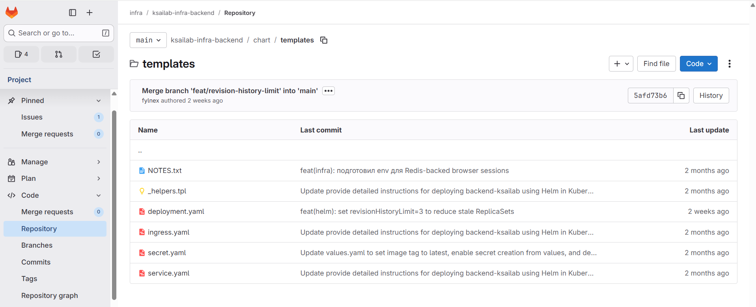
Рисунок 4.7 — Структура пакета развёртывания серверной части (Helm-чарт)
В четвёртой главе спроектированные решения доведены до программной реализации: подсистема разграничения доступа реализована по схеме PDP/PEP с кэшированием решений, интеграция с поставщиком аутентификации построена на протоколе OpenID Connect и серверно-управляемой сессии, а ввод пользователей автоматизирован с безопасной выдачей учётных данных по одноразовой квитанции. Апробация на программном интерфейсе подтвердила соответствие ролевого и атрибутного разграничения системному каталогу возможностей. Управление лабораторными работами и изолированными средами реализовано как асинхронная оркестрация с делегированием исполнения инфраструктурному слою. Таким образом, разработанная серверная часть реализует аутентификацию, гибридное разграничение доступа и автоматизацию управления учебным процессом; архитектура рассчитана на использование в учебных группах численностью до 100 одновременных пользователей на один экземпляр управления.

ЗАКЛЮЧЕНИЕ
В результате выполнения выпускной квалификационной работы разработана серверная часть защищённой микросервисной веб-платформы для управления лабораторным комплексом обучения информационной безопасности. Все поставленные задачи выполнены, цель работы достигнута.
В ходе работы получены следующие результаты:
- Проанализированы особенности организации практического обучения информационной безопасности и ограничения традиционных подходов к проведению лабораторных работ (физические стенды, локальная виртуализация, ручное развёртывание).
- Исследованы архитектурные и защитные подходы к построению серверной части и теоретические модели разграничения доступа: рассмотрены кибериммунный подход, ролевая (RBAC) и атрибутная (ABAC) модели и схема разделения логики контроля доступа на точки принятия и исполнения решений (PDP/PEP).
- Сформулированы функциональные и нефункциональные требования к серверной части на основе нормативной базы (Федеральный закон № 149-ФЗ, требования ФСТЭК России, государственные стандарты) и модели угроз, построенной по Методике оценки угроз безопасности информации ФСТЭК России.
- Спроектирована архитектура серверной части и программный интерфейс взаимодействия с клиентской частью и инфраструктурным контуром: обоснован выбор микросервисной архитектуры, разработаны компонентная структура, логическая модель данных и гибридная модель доступа.
- Разработаны механизмы разграничения доступа, сочетающие ролевую и атрибутную модели (RBAC и ABAC) на основе схемы PDP/PEP с единым реестром возможностей.
- Автоматизированы управление учебными материалами и ввод пользователей, а управление лабораторными работами и изолированными средами реализовано как асинхронная оркестрация с делегированием исполнения инфраструктурному слою.
Разработанное решение реализует аутентификацию, гибридное разграничение доступа и автоматизацию управления учебным процессом и пригодно для применения в образовательной организации; архитектура рассчитана на работу до 100 одновременных пользователей на один экземпляр управления. Направлениями дальнейшего развития являются расширение поддерживаемых типов лабораторных сред, развитие средств наблюдаемости и обнаружения аномалий, а также интеграция с инфраструктурным контуром в части исполнения лабораторных работ.

СПИСОК ИСПОЛЬЗОВАННЫХ ИСТОЧНИКОВ
- Федеральный закон от 27.07.2006 № 149-ФЗ «Об информации, информационных технологиях и о защите информации». – URL: https://www.consultant.ru/document/cons_doc_LAW_61798/ (дата обращения: 04.05.2026);
- ГОСТ 7.32-2017. Система стандартов по информации, библиотечному и издательскому делу. Отчёт о научно-исследовательской работе. Структура и правила оформления. – Москва: Стандартинформ. 2017. – URL: https://docs.cntd.ru/document/1200157208 (дата обращения: 04.05.2026);
- ГОСТ Р 51583-2014. Защита информации. Порядок создания автоматизированных систем в защищённом исполнении. Общие положения. – URL: https://docs.cntd.ru/document/1200108858 (дата обращения: 04.05.2026);
- ГОСТ Р ИСО/МЭК 27001-2021. Информационная безопасность, кибербезопасность и защита конфиденциальности. Системы управления информационной безопасностью. Требования. – URL: https://docs.cntd.ru/document/1200180681 (дата обращения: 04.05.2026);
- ГОСТ Р 58412-2019. Защита информации. Разработка безопасного программного обеспечения. Угрозы безопасности информации при разработке программного обеспечения. – URL: https://docs.cntd.ru/document/1200170827 (дата обращения: 04.05.2026);
- Приказ ФСТЭК России от 11.02.2013 № 17 «Об утверждении Требований о защите информации, не составляющей государственную тайну, содержащейся в государственных информационных системах». – URL: https://fstec.ru/normotvorcheskaya/akty/53-prikazy/702 (дата обращения: 04.05.2026);
- Методика оценки угроз безопасности информации (утв. ФСТЭК России 5 февраля 2021 г.). – Москва: ФСТЭК России. 2021. – URL: https://fstec.ru/dokumenty/vse-dokumenty/spetsialnye-normativnye-dokumenty/metodicheskij-dokument-ot-5-fevralya-2021-g (дата обращения: 04.05.2026);
- Банк данных угроз безопасности информации: сайт – URL: https://bdu.fstec.ru/ (дата обращения: 04.05.2026);
- Sandhu R., Ferraiolo D.F., Kuhn D.R. The NIST Model for Role-Based Access Control: Towards a Unified Standard – NIST. 2000. – URL: https://www.nist.gov/publications/nist-model-role-based-access-control-towards-unified-standard (дата обращения: 04.05.2026);
- Hu V.C. et al. Guide to Attribute Based Access Control (ABAC) Definition and Considerations: NIST SP 800-162 – 2019. – URL: https://csrc.nist.gov/pubs/sp/800/162/upd2/final (дата обращения: 04.05.2026);
- Lewis J., Fowler M. Microservices: a definition of this new architectural term: сайт – URL: https://martinfowler.com/articles/microservices.html (дата обращения: 04.05.2026);
- Vykopal J. et al. KYPO Cyber Range: Design and Use Cases // Proceedings of the 12th International Conference on Software Technologies (ICSOFT). – 2017. – P. 310 – 321;
- Gustavo G., Hahn A. CyRIS: A Cyber Range Instantiation System for Facilitating Security Training // Proceedings of the 7th Symposium on Information and Communication Technology. – ACM, 2016. – P. 251 – 258;
- Švabenský V. et al. Cybersecurity Knowledge and Skills Taught in Capture the Flag Challenges // Computers & Security. – 2021. – Vol. 102. – 102154;
- Souppaya M., Morello J., Scarfone K. Application Container Security Guide: NIST Special Publication 800-190 – Gaithersburg: NIST. 2017. – 59 p. – URL: https://doi.org/10.6028/NIST.SP.800-190 (дата обращения: 04.05.2026);
- Chandramouli R. Security Strategies for Microservices-based Application Systems: NIST Special Publication 800-204 – Gaithersburg: NIST. 2019. – 43 p. – URL: https://doi.org/10.6028/NIST.SP.800-204 (дата обращения: 04.05.2026);
- Keycloak Documentation. Server Administration Guide: сайт – URL: https://www.keycloak.org/docs/latest/server_admin/ (дата обращения: 04.05.2026);
- OWASP Cheat Sheet Series. Authorization Cheat Sheet: сайт – URL: https://cheatsheetseries.owasp.org/cheatsheets/Authorization_Cheat_Sheet.html (дата обращения: 04.05.2026);
- Kubernetes Documentation. Network Policies: сайт – URL: https://kubernetes.io/docs/concepts/services-networking/network-policies/ (дата обращения: 04.05.2026);
- Kubernetes Documentation. Role Based Access Control Good Practices: сайт – URL: https://kubernetes.io/docs/concepts/security/rbac-good-practices/ (дата обращения: 04.05.2026);
- Kubernetes Documentation. Namespaces: сайт – URL: https://kubernetes.io/docs/concepts/overview/working-with-objects/namespaces/ (дата обращения: 04.05.2026);
- Kubernetes Documentation. Pod Security Standards: сайт – URL: https://kubernetes.io/docs/concepts/security/pod-security-standards/ (дата обращения: 04.05.2026);
- OpenID Connect Core 1.0 incorporating errata set 2: сайт – OpenID Foundation, 2014. – URL: https://openid.net/specs/openid-connect-core-1_0.html (дата обращения: 04.05.2026);
- FastAPI Documentation: сайт – URL: https://fastapi.tiangolo.com/ (дата обращения: 04.05.2026);
- Celery Documentation: сайт – URL: https://docs.celeryq.dev/ (дата обращения: 04.05.2026);
- RabbitMQ Documentation: сайт – URL: https://www.rabbitmq.com/docs (дата обращения: 04.05.2026)

ПРИЛОЖЕНИЕ А
Системный реестр возможностей платформы
В таблице А.1 приведён полный перечень возможностей (capabilities), используемый в текущей реализации серверной части платформы. Для каждой возможности указаны её ключ, назначение, область действия и роли, которым она доступна. В основном тексте работы (подраздел 3.6) приводятся только характерные примеры из этого реестра.
Таблица А.1 — Системный реестр возможностей платформы
Группа | Возможность (ключ) | Назначение | Область действия | Роли
Базовые | home.read | Доступ к главной странице и сводной панели | Глобальная | Все
Базовые | inbox.read | Доступ к входящим уведомлениям | Глобальная | Все
Базовые | profile.read | Просмотр собственного профиля | Глобальная и собственная | Все
Настройки | settings.read | Доступ к общим настройкам профиля | Глобальная и собственная | Все
Настройки | settings.security.read | Просмотр раздела безопасности | Глобальная и собственная | Все
Настройки | settings.security.manage | Изменение настроек безопасности | Собственная | Все
Настройки | settings.notifications.read | Просмотр настроек уведомлений | Глобальная и собственная | Все
Настройки | settings.notifications.manage | Изменение настроек уведомлений | Собственная | Все
Система | modules.read | Доступ к разделу модулей платформы | Глобальная | Все
Система | system.read | Доступ к разделу системных интеграций | Глобальная | Администратор
Образование | education.read | Доступ к разделу образования | Глобальная | Все
Образование | education.courses.read | Просмотр учебных курсов и тем | Глобальная | Все
Образование | education.courses.manage | Создание и изменение курсов и тем | Глобальная и ресурсная | Администратор, Преподаватель
Образование | education.groups.read | Просмотр учебных групп | Глобальная | Все
Образование | education.groups.manage | Управление жизненным циклом групп | Глобальная и ресурсная | Администратор, Преподаватель
Образование | education.groups.members.read | Просмотр состава групп | Глобальная и ресурсная | Администратор, Преподаватель
Образование | education.groups.members.manage | Ввод студентов в группу | Глобальная и ресурсная | Администратор
Образование | education.library.read | Просмотр библиотеки материалов | Глобальная и ресурсная | Все
Образование | education.question_bank.read | Просмотр банка вопросов | Глобальная и ресурсная | Администратор, Преподаватель
Образование | education.question_bank.manage | Управление банком вопросов | Глобальная и ресурсная | Администратор, Преподаватель
Мониторинг | monitoring.read | Доступ к разделу мониторинга | Глобальная | Администратор
Мониторинг | monitoring.logs.read | Просмотр аудитных и системных журналов | Глобальная | Администратор
Мониторинг | monitoring.system_info.read | Просмотр системной информации | Глобальная | Администратор
Мониторинг | monitoring.db_diagnostics.read | Просмотр диагностики базы данных | Глобальная | Администратор
Мониторинг | monitoring.k8s_diagnostics.read | Диагностика ресурсов Kubernetes | Глобальная | Администратор
Доступы | permissions.read | Доступ к управлению доступами | Глобальная | Администратор
Доступы | permissions.users.read | Просмотр пользователей и ролей | Глобальная | Администратор
Доступы | permissions.users.manage | Управление учётными записями (административный API) | Глобальная | Администратор
Доступы | permissions.users.credentials.manage | Управление учётными данными | Глобальная | Администратор
Доступы | permissions.groups.read | Просмотр снимков групп прав | Глобальная | Администратор
Доступы | permissions.groups.manage | Управление назначениями наборов прав | Глобальная | Администратор
Доступы | permissions.roles.read | Просмотр сопоставлений ролей | Глобальная | Администратор
Доступы | permissions.roles.manage | Управление ролями и грантами | Глобальная | Администратор
Ввод пользователей | auth.bootstrap.read | Чтение базового контекста сессии | Глобальная | Все
Ввод пользователей | onboarding.teacher.create | Создание профиля преподавателя | Глобальная | Администратор
Ввод пользователей | onboarding.group.create | Регистрация новой учебной группы | Глобальная | Администратор
Ввод пользователей | onboarding.group.assign_teacher | Назначение преподавателя в группу | Глобальная | Администратор
Ввод пользователей | onboarding.student.bulk_create | Массовый импорт студентов | Глобальная | Администратор
Ввод пользователей | onboarding.credentials.consume | Активация временных паролей | Глобальная | Администратор

